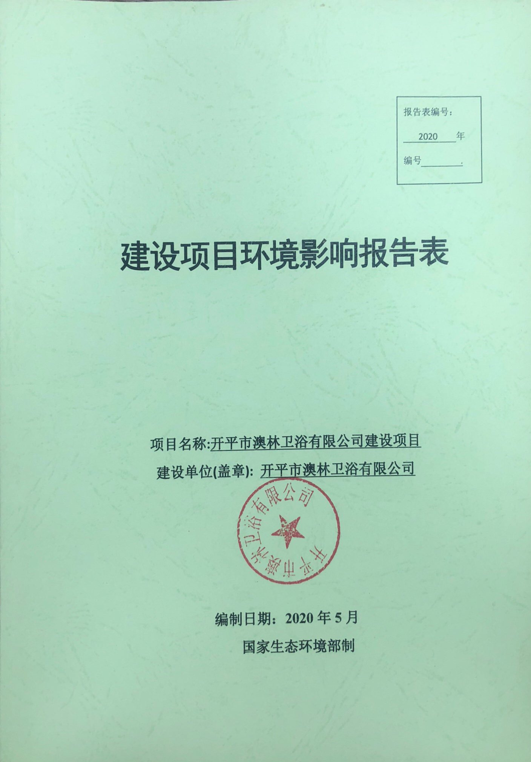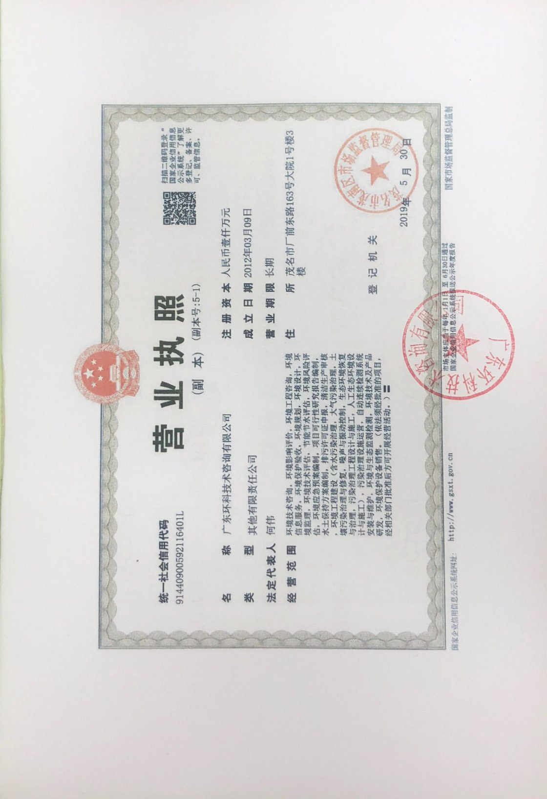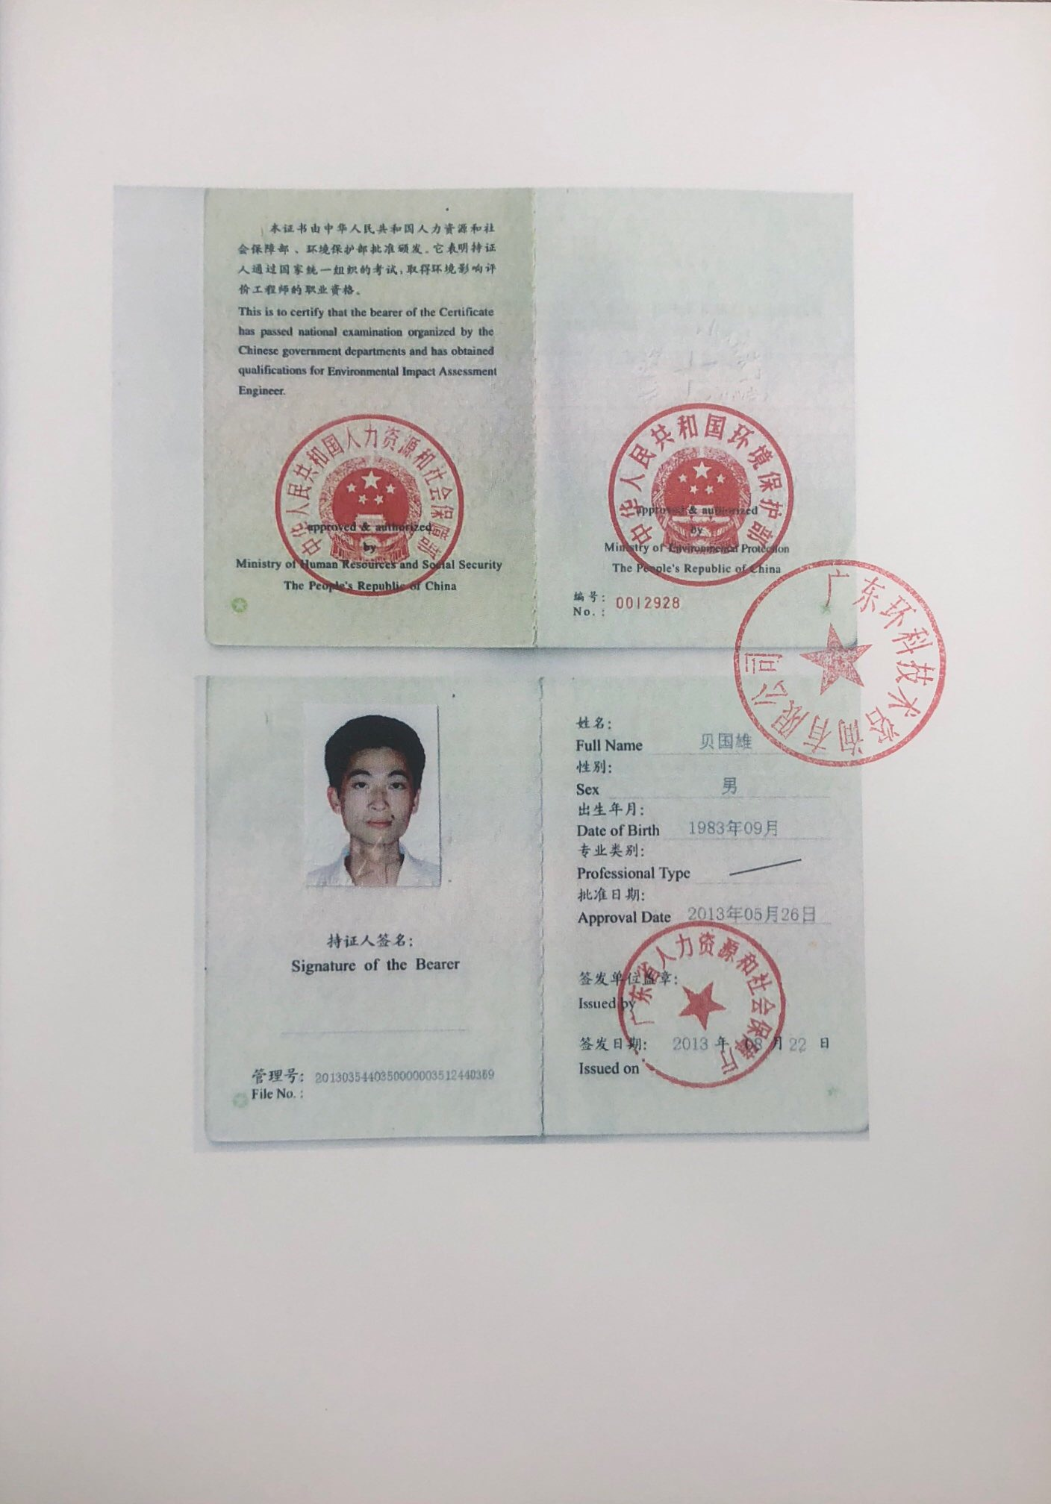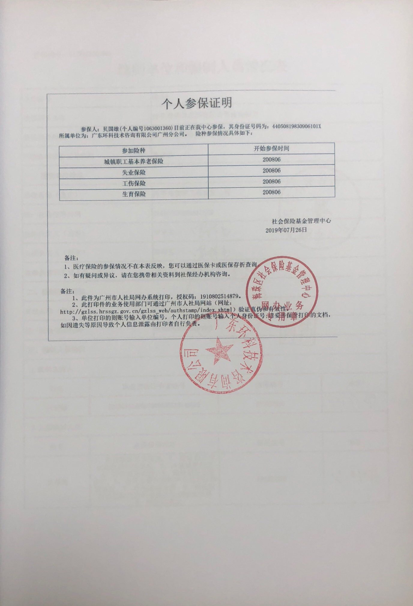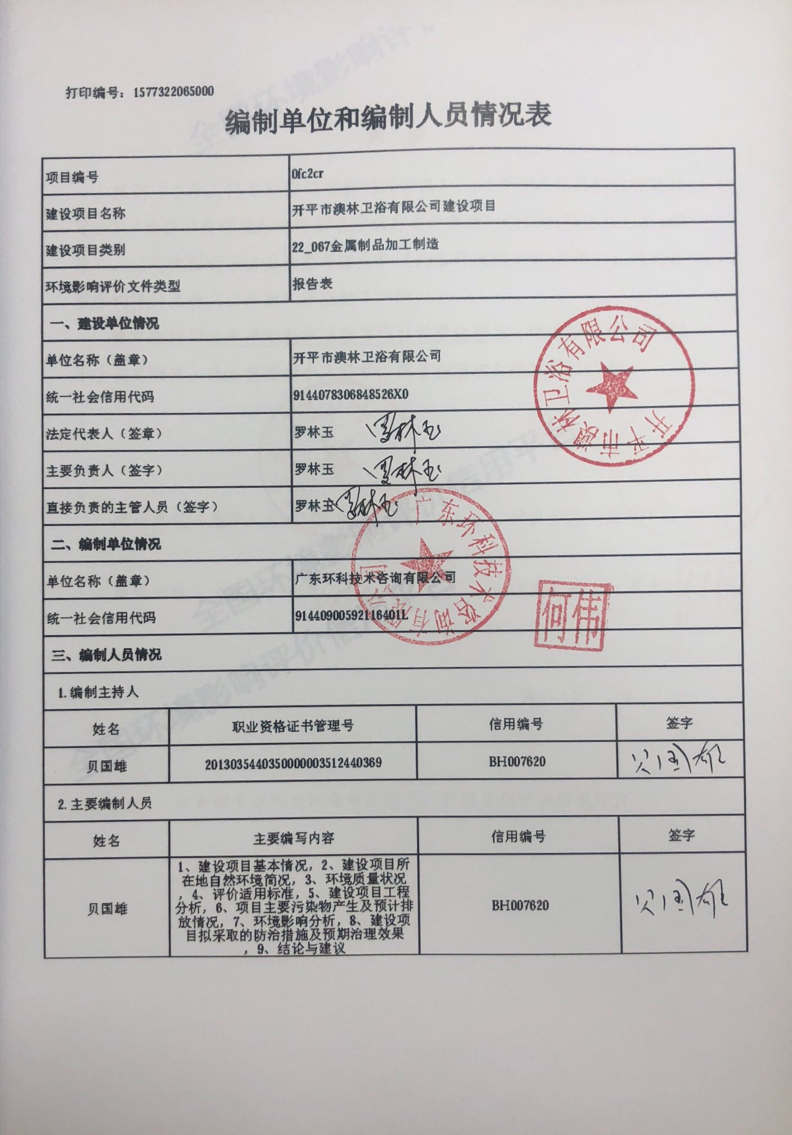
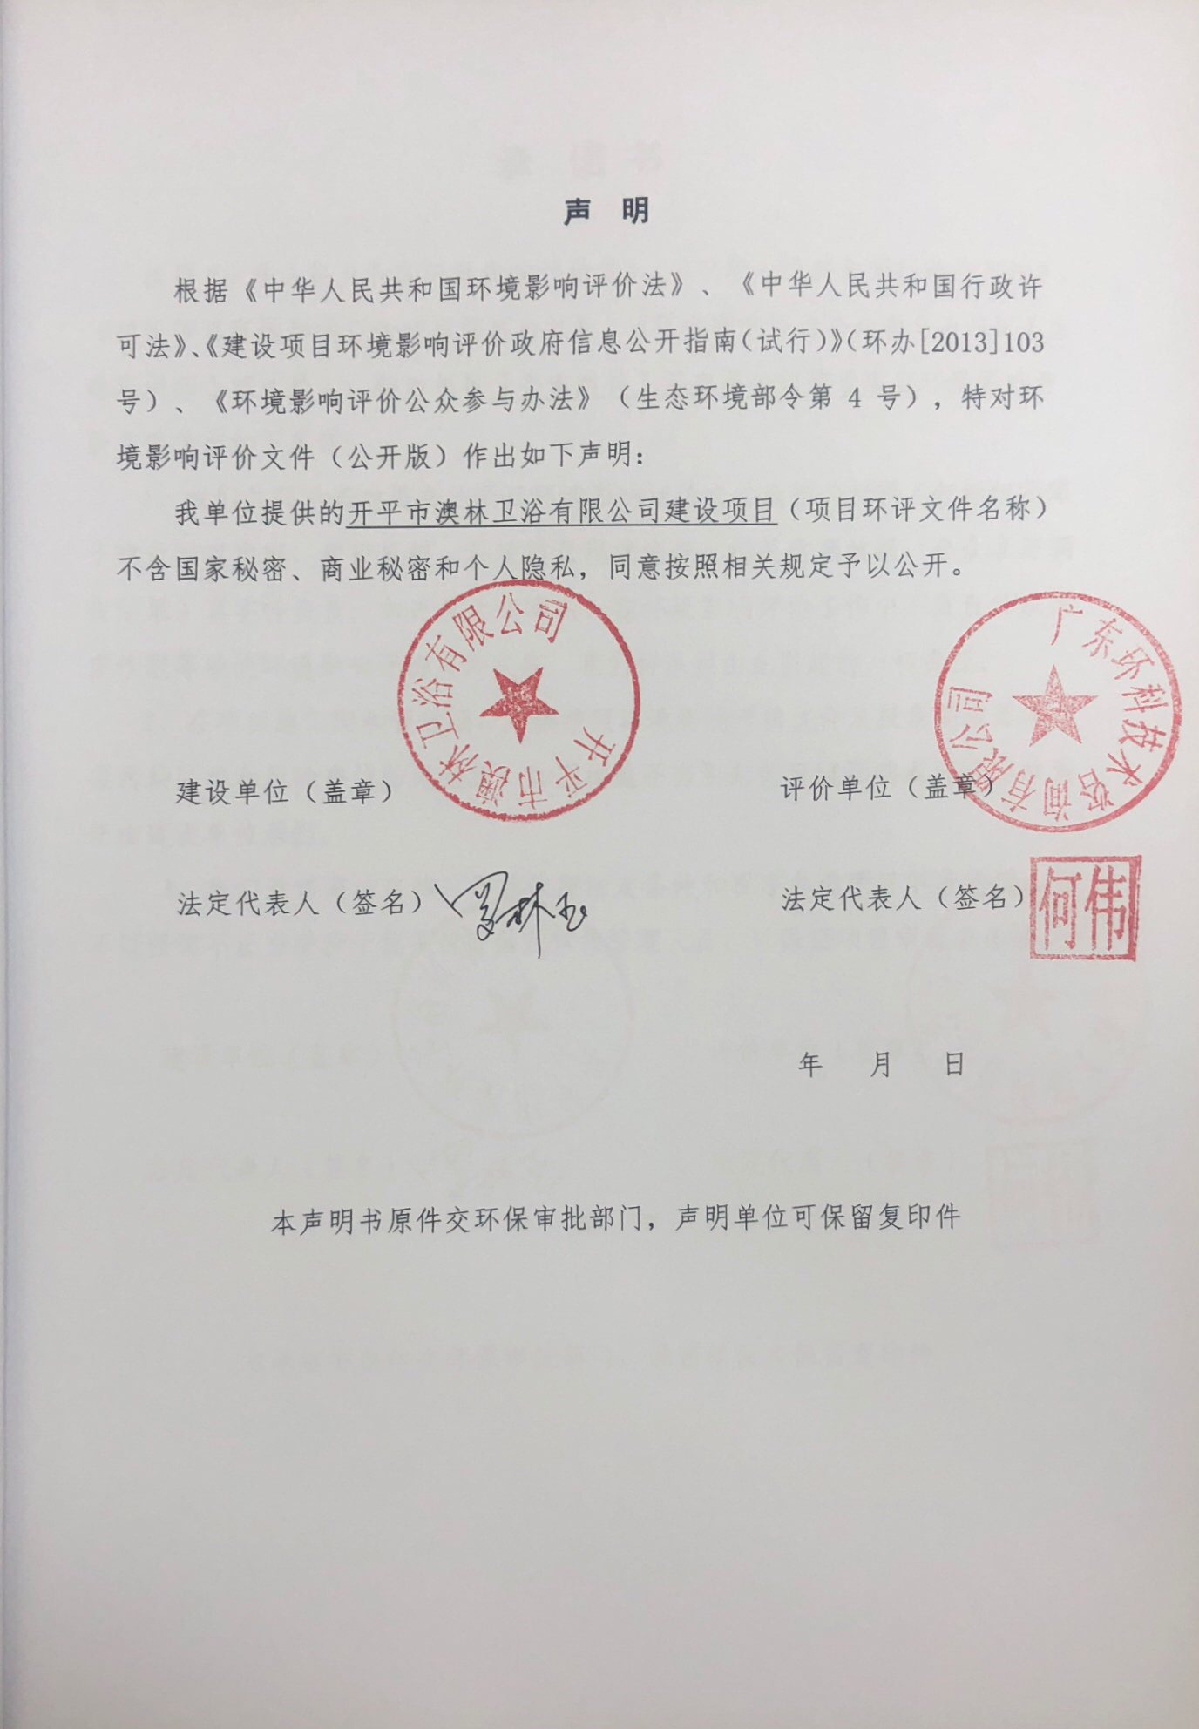

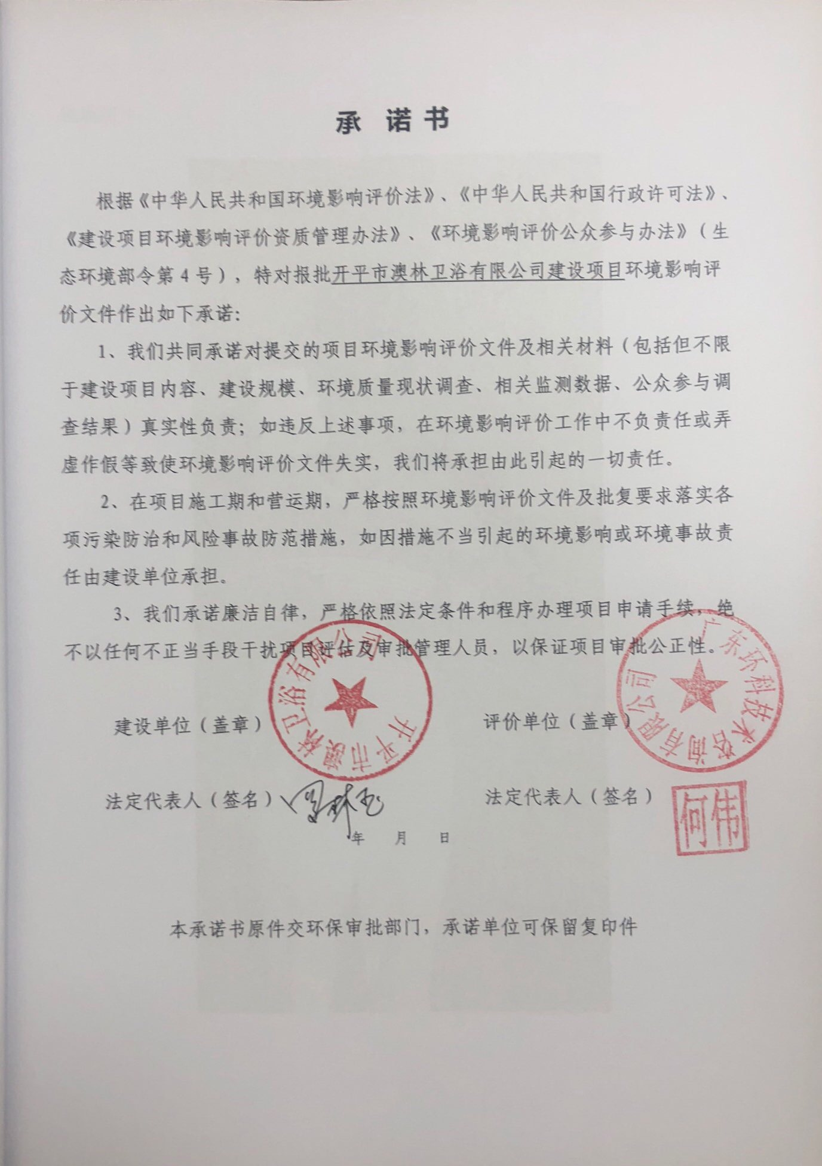

现场照片：


《建设项目环境影响报告表》编制说明

《建设项目环境影响报告表》由具体有从事环境影响评价工作资质的单位编制。
1.项目名称——指项目立项批复时的名称，应不超过30个字（两个英文字段一个汉字）。
2.建设地点——指项目所在地详细地下，公路、铁路应填写起止地点。
3.行业类别——按国标填写。
4.总投资——指项目投资总额。
5.主要环境保护目标——指项目区周围一定范围内集中居民住宅区、学校、医院、保护文物、风景名胜区、水源地和生态敏感点等，应尽可能给出保护目标、性质、规模和距厂界距离等。
6.结论与建议——给出本项目清洁生产、达标排放和总量控制的分析结论，确定污染防治措施的有效性，说明本项目对环境造成的影响，给出建设项目环境可行性的明确结论。同时提出减少环境影响的其它建议。
7.预审意见——由行业主管部门填写答复意见，无主管部门项目，可不填。
8.审批意见——由负责审批本项目的环境保护行政主管部门批复。

目录
一、建设项目基本状况 1
二、建设项目所在地自然环境简况 6
三、环境质量状况 9
四、评价适用标准 16
五、建设项目工程分析 20
六、项目主要污染物产生及预计排放情况 26
七、环境影响分析 27
八、建设项目拟采取的防治措施及预期治理效果 43
九、 结论与建议 44
附图1项目地理位置图 50
附图2项目平面布局图 51
附图3项目四至图 52
附图4 项目敏感点图及大气评价范围 54
附图5 大气估算模型AERSCREEN相关参数 55
附图6 特征因子引用监测点位图 59
附件1营业执照 60
附件2法人代表身份证 61
附件3建设用地规划申请书 62
附件4用地性质证明 66
附件5 特征因子引用数据监测报告 67
附件6环境质量现状监测报告 72
附表1建设项目大气环境影响自查表 77
附表2建设项目地表水环境影响自查表 78
附表3 建设项目环境风险评价自查表 81

一、建设项目基本状况
项目名称 | 开平市澳林卫浴有限公司建设项目
建设单位 | 开平市澳林卫浴有限公司
法人代表 | *** |  |  | 联系人 | ***
通讯地址 | 开平市水口镇第三工业园唐联大道3号
联系电话 | 138******** |  | 传真 |  | 邮政编码
建设地点 | 开平市水口镇第三工业园唐联大道3号  （东经112.776444562°，北纬22.462364281°）
立项审批部门 | -- |  |  | 批准文号 | --
建设性质 | R新建£改扩建□技改 |  |  | 行业类别  及代码 | C3383金属制卫生器具制造
占地面积  （平方米） | 2000 |  |  | 建筑面积  （平方米） | 1036
总投资  （万元） | 150 | 其中:环保投资（万元） |  | 15 | 环保投资占总  投资比例 |  | 10%
评价经费  （万元） | -- |  |  | 预期投产  日期 | 2020年8月
工程内容及规模：
1、项目概况
开平市澳林卫浴有限公司位于开平市水口镇第三工业园唐联大道3号，坐标：东经112.776444562°、北纬22.462364281°，占地面积为2000m²（建设单位只使用部分土地，进行本项目建设），建筑面积为1036m²，总投资150万元，环保投资15万元，主要生产淋浴弯管、面盆龙头主体、菜盆龙头主体、菜盆弯管、卫浴配件，预计年产淋浴弯管60万条、面盆龙头主体10万件、菜盆龙头主体10万件、菜盆弯管40万条、卫浴配件480万件。
根据《中华人民共和国环境保护法》、《中华人民共和国环境影响评价法》、国务院令第682号《国务院关于修改〈建设项目环境保护管理条例〉的决定》和《广东省建设项目环境保护管理条例》等有关法律法规中相关规定，本项目需办理环保审批手续。根据《建设项目环境影响评价分类管理名录》（环境保护部令第 44 号）和《关于修改<建设项目环境影响评价分类管理名录>部分内容的决定》（生态环境部令第 1 号），本项目属于“二十二、金属制品业——67.金属制品加工制造——其他”，因此本项目需编制环境影响报告
表。现受建设单位委托，广东环科技术咨询有限公司承担了本项目的环境影响评价工作，对该建设项目进行环境影响评价，编制本项目的环境影响报告表。
2、建设内容
本项目总占地面积2000m²，建筑面积1036m²，绿化面积300m²。主要工程组成见下表。
表1-1 项目主要工程组成
工程名称 | 单项工程名称 |  | 内容说明 | 工程规模
主体工程 | 生产车间 |  | 一层，建筑面积1036m²，包括抛光车间、机加工车间、焊接车间、安装车间、弯管车间、仓库、办公室和展厅。
辅助工程 | 办公室、展厅 |  | 员工办公，成品展示
公用工程 | 给水系统 |  | 市政管网供水 | 年用水量360m³
公用工程 | 供电系统 |  | 市政供电系统供应 | 年用电量10.5万度
环保工程 | 废水 | 生活污水 | 经化粪池预处理后通过市政管道排入水口镇污水处理厂
环保工程 | 废气 | 抛光工序粉尘（有组织） | 喷淋塔+15m排气筒高空排放
环保工程 | 废气 | 抛光工序粉尘、焊接工序烟尘（无组织） | 加强通风换气措施
环保工程 | 噪声处理 |  | 低噪声设备、基础减振、厂房隔声
环保工程 | 固废处理 | 生活垃圾 | 收集，交由环卫部门清运
环保工程 | 固废处理 | （金属边角料、金属碎屑和不合格产品，废包装材料，抛光布轮、麻轮碎屑和喷淋塔沉渣） | 收集，交由专业回收公司处理
3、主要生产设备
项目主要生产设备见表1-2。
表1-2 项目主要生产设备表
序号 | 设备名称 | 数量（台/套/个）
1 | 数控车床 | 5
2 | 普通车床 | 1
3 | 铣床 | 1
4 | 钻床 | 4
5 | 弯管机 | 2
6 | 切料机 | 4
7 | 抛光机 | 12
8 | 试水机 | 3
9  10 | 试气机 | 1
10 | 空压机 | 1
4、原辅料、能源消耗、产品方案
（1）本项目主要原辅材料年用量见表1-3，主要能源消耗情况详见表1-4、产品方案见表1-5。

表1-3 项目主要原辅材料一览表
序号 | 原材料 | 单位 | 年用量 | 备注
1 | 铜棒 | 吨 | 200
2 | 铜管 | 吨 | 100
3 | 乳化液 | 升 | 18 | 弯管工序使用，需要厂内勾兑
4 | 布轮 | 个 | 20 | 布轮重量约1.5公斤/个，共30公斤
5 | 砂带 | 条 | 60 | 砂带重量约0.5公斤/条，30公斤
6 | 银焊条 | 千克 | 24
7 | 钎焊条 | 千克 | 120
8 | 氧气瓶 | 瓶 | 1080 | 40升/支，最大存储量3瓶
9 | 液化石油气瓶 | 瓶 | 600 | 50千克/瓶，最大存储量4瓶
10 | 抛光蜡 | 千克 | 1200
注：乳化液循环使用，不排放。
表1-4 主要能源以及资源消耗一览表
序号 | 类别 | 年耗量 | 来源
1 | 自来水 | 661.6m³ | 市政自来水管网
2 | 电 | 10.5万千瓦时 | 市政电网
表1-5 产品方案
序号 | 产品名称 | 单位 | 年产量 | 重量
1 | 淋浴弯管 | 万条 | 60 | 约80.5吨
2 | 面盆龙头主体 | 万件 | 10 | 约36吨
3 | 菜盆龙头主体 | 万件 | 10 | 约34吨
4 | 菜盆弯管 | 万条 | 40 | 约42.6吨
5 | 卫浴配件 | 万件 | 480 | 约103.4吨
（2）物料平衡：
原材料
产品
固废
铜棒
铜管
200
100
布轮
0.03
砂带
0.03
淋浴弯管
面盆龙头主体
菜盆龙头主体
菜盆弯管
卫浴配件

金属边角料、金属碎屑和不合格产品
抛光布轮、麻轮碎屑和喷淋塔沉渣
3
0.07
300
颗粒物
0.13
296.87
+
图1-1物料平衡图 单位：t/a
5、劳动定员及工作制度
项目拟劳动定15人，年工作时间298天，每天一班制，每班8小时，项目不提供员工住宿，厂区不设置饭堂。
6、公用工程
（1）给水
①生活用水
生活用水主要为员工日常生活用水，共有员工15人，均不在厂区食宿。项目员工生活用水量参考《广东省用水定额》（DB44/T1461-2014），人均用水按40升/人·日计算，则项目生活用水总量为0.6m³/d，178.8m³/a。
②喷淋用水
项目喷淋用水为普通自来水，无需添加药剂。喷淋废水循环使用不外排，定期打捞沉渣，根据《工业循环冷却水处理设计规范》（GB50050-2007）说明，喷淋水系统蒸发量约占循环水量的1.0%，故本项目新水补充量约占循环水量的1.0%。捞沉渣损耗约为0.01t/a，项目生产时间为8h/d，年工作日298天，喷淋循环水量为2384m³/a，新鲜水补充量为23.84m³/a。
（2）排水
本项目无生产废水产生，主要为生活污水。生活污水排放系数按0.9计算，排放量预计160.92m³/a，属于水口镇污水处理厂集水范围，生活污水经化粪池预处理达到广东省《水污染物排放限值》（DB44/26-2001）中的第二时段三级标准后，再经水口镇污水处理厂集中处理；最终污水处理厂外排废水执行广东省地方标准《水污染物排放限值》（DB44/26-2001）第二时段一级标准《城镇污水处理厂污染物排放标准》（GB18918-2002）中一级A标准较严值，尾水排入污水处理厂东面河涌。
7、项目政策相符性与选址合理性分析
（1）产业政策相符性分析
按照《国民经济行业分类代码》中的规定，本项目的行业类别及代码为C3383 金属制卫生器具制造，不属于《产业结构调整指导目录》（2019 年本）、《关于发布珠江三角洲地区产业结构调整优化和产业导向目录的通知》（粤经函[2011]891号）中的限制类和淘汰类产业。项目所使用的原材料、生产设备及生产工艺均不属于《产业结构调整指导目录》（2019 年本）中的限制类和淘汰类产品及设备；不属于《广东省进一步加强淘汰落后产能工作实施方案》中的重点淘汰类和重点整治类；不属于江府[2018]20 号关于印发《江门市投资准入负面清单》（2018 年本）和发改体改〔2019〕1685 号关于印发《市场准入负面清单（2019 年版）》的通知负面清单中的禁止准入和限制准入类别。符合相关要求。
（2）选址合理合法性分析
开平市澳林卫浴有限公司位于开平市水口镇第三工业园唐联大道3号，根据开平市水口镇第三工业园唐联大道3号所属地块证明（详见附件四），项目用地为工业用地该，地块占地面积4658.06m²，本项目只占用面积2000m²（建设单位只使用部分土地，进行本项目建设），属于地块范围内。因此，符合《开平市水口中心镇总体规划修编（2004-2024）》的用地性质。
（3）与环境功能区划的符合性分析
项目所在地地表水污水处理厂东面河涌属III类水体，项目所在区域属于水口镇污水 处理厂纳污范围，因此，项目生活污水经三级化粪池预处理后排入开平市水口镇污水处理厂进行处理，达到《城镇污水处理厂污染物排放标准》（GB18918-2002）一级A标准及广东省地方标准《水污染物排放限值》（DB44/26-2001）第二时段一级标准中的较严值后排放，符合区域水环境功能区划分要求；项目所在地大气环境为《环境空气质量标准》（GB3095-2012）及其 2018 年修改单中二类区，项目所在地不属于自然保护区、风景名胜区和其他需要特殊保护的地区，符合区域大气环境功能区划分要求；项目所在区域声环境为《声环境质量标准》（GB3096-2008）中的3类功能区，执行《声环境质量标准》 （GB3096-2008）中3类标准，项目选址不属于废水、废气和噪声的禁排区域，因此项目选址是符合相关规划要求的。
因此，本项目建设符合产业政策，选址合理，符合相关环保规划要求。
与本项目有关的原有污染情况及主要环境问题:
本项目位于开平市水口镇第三工业园唐联大道3号，位置坐标为东经112.776444562°，北纬22.462364281°，为新建项目，不存在原有污染源，本项目在工业区，四至均为工业厂房。从现场勘查可知，本项目周边主要环境问题为周边工厂产生的废水、废气、固废、噪声，以及项目周边道路产生的交通尾气及噪声。

二、建设项目所在地自然环境简况
自然环境简况(地形、地貌、地质、气候、气象、水文、植被、生物多样性等):
开平市位于广东省中南部，东经112°45'47"，北纬22°28'02"；东北连新会，正北靠鹤山，东南近台山，西南接恩平，西北邻新兴。濒临南海，靠近港澳，东北距江门市区46km，距广州110km，北扼鹤山之冲，西接恩平之咽，东南有新会为藩篱，西南以台山为屏障。位于江门五邑中心，地理位置优越。全市总面积1659平方公里。1649年建县，1993年1月5日撤县设市，1995年被国家定为二类市。现辖13个镇和三埠、长沙2个办事处以及1个省示范性产业转移工业园。
1、地理位置
本项目位于开平市水口镇第三工业园唐联大道3号，位置坐标为东经112.776444562°，北纬22.462364281°。水口镇地处珠江三角洲、潭江北岸平原区，位于广东省开平市东郊，距三埠市区10公里，总面积33.1平方公里，水口镇地理环境优越，水陆交通方便，是台山、新会、鹤山、开平的交汇处，设有对外开放口岸，325国道、佛开高速公路、开阳高速公路、江开公路贯通全境，东通香港、澳门和广州、深圳、珠海，西至湛江、海南岛。
2、地形地貌
开平市地势自南、北两面向潭江河谷倾斜，东、中部地势低。南部、北部多低山丘陵，西北部的天露山海拔1250米，是江门五邑最高峰；东部、中部多丘陵平原，大部分在海拔50米以下，海拔较的有梁金山（456米）、百立山（394米）。主要山脉有天露山、梁金山、百立山、罗汉山等。主要矿藏有煤、铁、钨、铜、石英石等。地势自南北两面向潭江河各地带倾斜，海拔50米以下的平原面积占全市面积的69%，丘陵面积占29%，山地面积占2%。
开平市的地质大部分为花岗岩和沙页岩结构。有两条断裂带横贯域内。一条是海陵断裂带，南起阳江市南部沿海，经恩平市大槐、恩城、沙湖进入域内马冈、苍城、大罗村，再过鹤山、花县、河源、和平至江西龙南县；另一条是金鸡至鹤城断裂带（属活性断裂带），南起台山市挪扶，经域内金鸡墟、瓦片坑、蚬冈、赤坎、交流渡、梁金山、月山至鹤城。两条断裂带把市域划分为南、北、中三块。
3、气候与气象
开平市地处北回归线以南，属南亚热带海洋性季风气候，濒临南海，有海洋风调节，常年气候温和湿润，日照充分，雨量充沛。全年主导风向为东北风，其中6～8月份以偏南风为主。全年80%以上的降水出现在4～9月，7～9月是台风活动的频发期。根据开平市气象部门1997～2016年的气象观测资料统计，全年主导风向为东北风，年平均风速1.9m/s，全年降雨量1844.7mm，最大日降水量287.0mm，雨日142d。
表2-1开平市 1997-2016 年的气象要素统计表
气象要素 | 单位 | 平均（极值）
年平均气压 | hPa | 1010.2
年平均温度 | ℃ | 23.0
极端最高气温 | ℃ | 39.4
极端最低气温 | ℃ | 1.50
年平均相对湿度 | ％ | 77
全年降雨量 | mm | 1844.7
最大日降水量 | mm | 287.0
雨日 | day | 142
年平均风速 | m/s | 1.9
最大风速 | m/s | 24.8
年日照时数 | hPa | 1696.8
年蒸发量 | mm | 1721.6
最近五年平均风速 | m/s | 1.9
4、水文水系特征
开平市内主要水系为潭江。潭江是珠三角水系的Ⅰ级支流，主流发源于阳江市阳东县牛围岭，与莲塘水汇合入境，经百合、三埠、水口入新会市境，直泻珠江三角河口区，向崖门奔注南海。潭江全长248km，流域面积5068km²；在开平境内河长56km，流域面积1580km²，全河平均坡降为0.45％。上游多高山峻岭，坡急流，山林较茂密，植被较好；中下游地势较为平坦开阔，坡度平缓，河道较为弯曲，低水时河沿沙洲毕露，从赤坎到三埠，比较大的江心洲有河南洲、羊咩洲、滘堤洲、祥龙洲、海心洲、长沙洲、沙皇洲等。
潭江常年受潮汐影响，属弱径流强潮流的河道。据长沙、石咀、三江口、黄冲四水位站资料统计分析，潭江潮汐作用较强，而径流影响亦不可忽略。四站历年平均潮差依次为，涨潮：0.741m、3.09m、2.94m、2.59m，落潮：2.76m、2.88m、2.85m、2.75m，上游大于下游。潭江地处暴雨区，汛期洪水峰高量大；枯水期则因径流量不大，河床逐年淤积，通航能力较差。三埠镇以下可通航600吨的机动船，可直通广州、江门、香港和澳门。潭江干流水位变幅一般在2米到9米之间。据潢步水文站1956年到1959年实测资料统计，多年平均年径流量为21.29亿m³，最大洪峰流量2870m³/s（1968年5月）。最小枯水流量为0.003 m³/s（1640年3月），多年平均含沙量0.108kg/m³，多年平均悬移质输沙量23万吨，多年平均枯水量4.37m³/s，最高水位9.88m，最低水量0.95m。
开平境内潭江的主要支流包括镇海水、新昌水、新桥水、公益水、白沙水和蚬岗水等。
5、植被
据现场调查，项目所在地厂房已建成，地表植被为人工种植风景树。地表植被项目周围区域树种多为人工种植风景树为主。区域未发现重点保护的野生植物种类和古树名木。
6、项目所在地环境功能属性
本项目所在区域环境功能属性见表3-1。
表3-1 建设项目环境功能属性一览表
编号 | 环境功能区 | 属性
1 | 地表水环境功能区 | 根据《广东省地表水环境功能区划》（粤环〔2011〕14号）规划，纳污水体潭江（沙冈区金山管区-大泽下）段为饮工农渔，地表水潭江属II类水体，执行《地表水环境质量标准》（GB3838-2002）中的II类标准。
2 | 大气环境功能区 | 根据《广东省地表水环境功能区划》（粤环〔2011〕14号）规划，纳污水体潭江（沙冈区金山管区-大泽下）段为饮工农渔，地表水潭江属II类水体，执行《地表水环境质量标准》（GB3838-2002）中的II类标准。
3 | 声环境功能区 | 根据《江门市声环境功能区划》（2019）的规划，项目所在区域属3类区，执行《声环境质量标准》(GB3096-2008)  3类标准
4 | 是否基本农田保护区 | 否
5 | 是否饮用水源保护区 | 否
6 | 是否自然保护区、风景名胜区 | 否
7 | 水库库区 | 否
8 | 是否两控区 | 是
9 | 是否污水处理厂集水范围 | 是，属开平市水口镇污水处理厂纳污范围

三、环境质量状况
建设项目所在地区域环境现状及主要环境问题(环境空气、地面水、地下水、声环境、生态环境等)
1、环境空气质量现状
本项目位于开平市水口镇第三工业园唐联大道3号，根据《开平市大气环境功能分区图》得知，所在区域环境空气属于二类功能区。项目所在区域大气环境质量执行《环境空气质量标准》（GB3095-2012）及其修改单（生态环境部2018年第29号）中的二级标准。
项目所在区域大气环境质量执行《环境空气质量标准》(GB3095-2012)中的二级标准，根据《环境影响评价技术导则大气环境》（HJ2.2-2018）6.2规定，本评价采用江门市生态环境局于2019年3月6日公开发布的环境质量报告《2018年江门市环境质量状况（公报）》（http://hbj.jiangmen.gov.cn/hjzl/ndhjzkgb/201903/t20190306_1841107.html）中的数据或结论。
（1）国家直管监测站点空气质量
2018年度江门市国家直管监测站点空气质量优良天数比例为80.8%，同比上升3.5个百分点。在全年有效监测天数中，优占35.9%（131天），良占44.9%（164天），轻度污染占14.2%（52天），中度污染占4.1%（15天），重度污染占0.8%（3天），无严重污染天气。首要污染物为臭氧，其作为每日首要污染物的天数比例为52.1%（良及以上等级天数共计234天），二氧化氮及PM10作为首要污染物的天数比例分别为26.1%、11.1%。
2018年江门市国家直管监测站点二氧化硫年均浓度为9微克/立方米，同比下降25.0%；二氧化氮年均浓度为35微克/立方米，同比下降7.9%；可吸入颗粒物（PM10）年均浓度为56微克/立方米，同比下降6.7%；一氧化碳日均值第95百分位数浓度（CO-95per）为1.2毫克/立方米，同比下降7.7%；臭氧日最大8小时平均第90百分位数浓度（O₃-8h-90per）为184微克/立方米，同比下降4.7%；细颗粒物（PM2.5）年均浓度为31微克/立方米，同比下降16.2%。除臭氧外，其余五项环境空气污染物年均浓度均达到国家二级标准限值要求。
（2）各市（区）空气质量
2018年度各市（区）空气质量优良天数比例在77.5%（蓬江区）-91.5%（恩平市）之间。以空气综合质量指数排名，台山市第一，鹤山市排名末位；与2017年相比，各市（区）环境空气综合指数同比均有所改善，改善幅度在1.2%-10.7%之间。
（3）城市降水
江门市区降水pH年平均值为5.57，小于5.6的酸雨临界值，酸雨频率为31.8%降水pH浓度值范围在4.23～7.71之间。
根据《2018 年江门市环境质量状况 (公报) 》，2018 年度开平市空气质量状况见下表；
表3-1 2018 年度江门市环境空气质量状况
年度 | 污染物浓度（ug/m³） |  |  |  |  |  | 优良天数比例 | 综合指数
年度 | SO | NO | PM | CO | O3 | PM | 优良天数比例 | 综合指数
2018 | 11 | 25 | 56 | 1.2 | 169 | 30 | 87.3% | 3.82
注：除 CO 浓度单位为毫克/立方米外，其他监测项目浓度单位为微克/立方米。
表3-2 开平市空气质量现状评价表单位：μg/m³(其中CO：mg/m³)
污染物 | 年评价指标 | 现状浓度/(μg/m3) | 标准值/(μg/m3) | 占标率/% | 达标情况
SO2 | 年平均质量浓度 | 11 | 60 | 18.3% | 达标
NO2 | 年平均质量浓度 | 25 | 40 | 62.5% | 达标
PM10 | 年平均质量浓度 | 56 | 70 | 80% | 达标
PM2.5 | 年平均质量浓度 | 30 | 35 | 85.7% | 达标
CO | 第95百分日均浓度 | 1.2mg/m3 | 4mg/m3 | 30% | 达标
O3 | 第90百分日均浓度 | 169 | 160 | 105.6% | 不达标

表3-4 开平市空气质量现状评价表单位：μg/m³(其中CO：mg/m³)
点位名称 | 监测点位坐标/m |  | 污染物 | 年评价指标 | 评价标准/(μg/m3) | 现状浓度/(μg/m3) | 最大占标率/% | 超标频率/% | 达标情况
开平站 | / | / | SO2 | 年平均质量浓度 | 60 | 11 | / | / | 达标
开平站 | / | / | NO2 | 年平均质量浓度 | 40 | 25 | / | / | 达标
开平站 | / | / | PM10 | 年平均质量浓度 | 70 | 56 | / | / | 达标
开平站 | / | / | PM2.5 | 年平均质量浓度 | 35 | 30 | / | / | 达标
开平站 | / | / | CO | 第95百分日均浓度 | 4mg/m3 | 1.2mg/m3 | / | / | 达标
开平站 | / | / | O3 | 第90百分日均浓度 | 160 | 169 | / | / | 不达标
由表3-1至表3-4可见，开平市环境空气质量综合指数为3.82，优良天数比例87.3%，其中 SO₂、NO₂、PM₁₀和 PM_{2.5}浓度均符合年均值标准，CO的第95百分位浓度都符合日均值标准，而O₃的第90百分位浓度的统计值不能达标，说明开平市属于不达标区，主要污染物来自O₃，环境空气质量一般。
（3）其他污染物补充监测
本项目其他污染物TSP环境质量现状引用广东中科检测技术股份有限公司于2019年7月29日至8月5日对《开平市乐宇洁具有限公司年产卫浴洁具20万套.压铸卫浴配件20万件项目环境影响报告表》的监测数据，监测点位图详见附图5，具体监测结果见下表：
表3-5 特征污染物引用监测点位与本项目基本信息
名称 | 坐标/m |  | 监测因子 | 监测时段 | 相对场址方位 | 相对厂界距离/m
名称 | X | Y
本项目 | 0 | 0 | / | / | / | /
G1乐宇洁具有限公司 | 122 | -530 | TSP | 日均值 | 东南 | 559
G2居民楼（龙江） | -537 | -259 | TSP | 日均值 | 西南 | 576
表3-6 特征污染物监测数据
根据监测结果，项目所在区域环境空气中TSP的24小时平均浓度值符合《环境空气质量标准》(GB3095 -2012)及其修改单（生态环境部2018年第29号）的二级标准要求。
监测点位 | 污染物 | 平均  时间 | 评价标准/  （μg/m³） | 监测浓度范围/  （μg/m³） | 最大浓度占标/% | 超标率/% | 达标情况
G1乐宇洁具有限公司 | TSP | 24小时平均 | 300 | 213～258 | 86 | 0 | 达标
G2居民楼（龙江） | TSP | 24小时平均 | 300 | 146～206 | 68.7 | 0 | 达标

（4）空气质量不达标区规划
根据《开平：铁腕治污决战决胜污染防治攻坚战》3月12日上午，开平市召开环境保护委员会暨总河长会议，总结部署全市生态环境保护工作，动员全市上下全面压实责任，坚持问题导向、坚持铁腕治污、坚持全面达标，决战决胜污染防治攻坚战。会议传达了省第三批第五环保督察组督察江门市情况反馈会精神，江门市生态环境保护工作会议精神；通报了2018年全市环境质量状况、责任制考核情况和河长制工作情况，部署了今年生态环境工作和河长制工作任务；审议了《开平市2019年污染防治攻坚战重点工作任务清单》，《任务清单》重点难点工作不少，在产业调整方面，今年要完成主城区93家以上高污染高排放企业关停搬迁和预拌站优化布局任务，以及推动建筑陶瓷行业退出工作。能源结构调整方面，根据省下达我市2020年要完成68台每小时35蒸吨以下燃煤锅炉清洁能源改造工作，煤炭消费总量比2015年减少171万吨的任务，《任务清单》提出今年需完成35蒸吨以下燃煤锅炉清洁能源改造方案并全面启动改造工作，煤炭消费总量比2015年减少111万吨。
2、水环境质量现状
项目所在地属开平市水口污水处理厂纳污范围，污水处理厂处理后排入污水处理厂东面河涌，该河涌最终进入潭江。纳污水体东面河涌执行《地表水环境质量标准》（GB3838-2002）中的III类标准，潭江执行《地表水环境质量标准》（GB3838-2002）中的II类标准。
根据江门市生态环境局网站（http://hbj.jiangmen.gov.cn/hjzl/）公布江门市年度环境质量状况公报，本项目纳污水体潭江近三年水质情况如下：
2016年，江门市区3个城市集中式饮用水源地水质优良，水质达标率稳定达到100%。县级以上集中式饮用水源地（包括台山城北水厂、开平大沙河水库、龙山水库及镇海水库、鹤山西江坡山、恩平锦江水库）水质达标率100%。西江干流、西海水道和潭江干流上游水质优，潭江干流中游水质良至轻度污染，江门河和潭江下游银洲湖段水质良好。江门市水污染防治行动计划地表水考核断面（包括西江的下东、布洲，潭江的牛湾、义兴、新美、苍山渡口，台城河公义、江门河上浅口、西海水道虎跳门）水质优良比例为88.9%，优于2016年度水质优良比例考核目标（≥55.6%）要求。近岸海域水质达标率100%。黄茅海、广海湾、镇海湾、上下川、海宴水质优，均符合《海水水质标准》（GB3097-1997）二类标准要求，铜鼓湾水质良好，符合三类标准要求。
2017年，江门市区3个城市集中式饮用水源地水质优良，水质达标率稳定达到100%。县级以上集中式饮用水源地（包括恩平锦江水库、江南干渠、鹤山西江坡山、开平大沙河水库及龙山水库、台山石花山水库、板潭水库及塘田水库）水质达标率100%。
2018年，西江干流、西海水道和省控跨地级市界河流交接断面水质优良，符合Ⅱ~Ⅲ类水质标准。江门河水质优良至轻度污染，水质类别为Ⅱ~Ⅳ类，达到水环境功能区要求；潭江干流上游水质优良，中游水质良至轻度污染为主，偶有超Ⅳ类水质，下游银洲湖段水质良至轻度污染，潭江入海口水质以优良为主。列入广东省水污染防治行动计划的9个地表水考核监测断面分别为：西江下东和布洲，西江虎跳门水道，台城河公义，潭江义兴、新美、牛湾及苍山渡口、江门河上浅口。2018年度9个监测断面水质均达标。
从近三年年度报告可以看出，潭江水质指标不能满足《地表水环境质量标准》（GB3838-2002）Ⅱ类标准限值要求，说明水环境质量现状一般。根据江门市环境保护委员会，于2019年3月12日印发的《江门市2019年污染防治攻坚战重点工作任务清单》（江环委[2019]4号），潭江水环境超标原因为工业、农业等污染。其碧水攻坚战重点工作任务，包括切实抓好潭江水环境综合治理，全面深化工业、农业等源头治理，开展牛湾断面生态修复工程，建立镇级环保巡查机制，确保牛湾断面达到Ⅲ类水质。污染防治工作内容包括以下内容。
（1）出台《潭江牛湾国考断面水质达标2019年攻坚实施方案》。
（2）完成《潭江牛湾国考断面水质达标2019年攻坚实施方案》各项任务。
（3）各相关市（区）落实巡查机制，每季度及年底向市生态环境局报送巡查情况。
（4）潭江牛湾断面涉及的市（区）分别实施不少于1处的生态修复工程。
3、声环境质量现状
根据开平市声环境功能区划，项目所在地属《声环境质量标准》（GB3096-2008）3类功能区，执行《声环境质量标准》（GB3096-2008）3类标准。为了解本项目周围的声环境质量状况，本项目委托广东中科检测技术股份有限公司于2019年07月27-28日对项目周围声环境进行监测，监测结果见表3-3：
表3-4 本项目噪声监测结果 单位：dB(A)
监测点位 |  | 7月27日 |  | 7月28日
 |  | 昼间Leq | 夜间Leq | 昼间Leq | 夜间Leq
建设项目 | N1：建设项目东边界1m处 | 59.2 | 46.3 | 59.6 | 47.5
建设项目 | N2：建设项目南边界1m处 | 59.7 | 46.8 | 59.0 | 49.6
建设项目 | N3：建设项目西边界1m处 | 58.7 | 49.0 | 58.7 | 48.7
建设项目 | N4：建设项目北边界1m处 | 58.1 | 49.7 | 58.1 | 49.2
敏感点 | 平岗卫生站（项目西侧17m处） | 59.8 | 48.1 | 59.2 | 48.4
由上表可知，本项目噪声值均低于《声环境质量标准》（GB3096-2008）3类要求，表明项目所在地声环境质量良好。
- 土壤环境质量现状
根据《环境影响评价技术导则——土壤环境（试行）》（HJ964-2018）“附录 A（规范性附录）土壤环境影响评价项目类别”的划分，本项目属于“制造业-金属制品-其他”，项目类别为III类，敏感程度-不敏感，占地规模为小型，则污染影响型评价工作等级为“-”。
根据《环境影响评价技术导则——土壤环境（试行）》（HJ964-2018）的要求，本项目可不开展土壤环境影响评价工作。

项目主要环境保护目标(列出名单及保护级别):
1、地表水环境保护目标
保护评价范围内的潭江和污水处理厂东面河涌（纳污水体）的水环境质量符合《地表水环境质量标准》（GB3838-2002）中的II类和III类标准的要求。
2、环境空气保护目标
保护该区环境空气质量不因本项目的运行而超过《环境空气质量标准》（GB3095-2012）中二级标准的要求。
3、声环境保护目标
声环境保护目标是确保本项目周围环境不受本项目生产噪声干扰，使其声环境质量符合《声环境质量标准》(GB3096-2008) )3类标准。
4、环境敏感点目标
表3-5 项目周边环境敏感点一览表
名称 | 坐标/m |  | 保护对象 | 保护内容 | 环境功能区 | 相对厂址的方位 | 相对厂界距离
名称 | X | Y
平岗卫生院 | -192 | -64 | 医院 | 大气 | 大气二类区 | 西南面 | 约175m
东园村 | 651 | 0 | 居民点 | 大气 | 大气二类区 | 东面 | 约681m
水口镇第一小学分校 | -316 | -826 | 学校 | 大气 | 大气二类区 | 西南面 | 约836m
永贞村 | 404 | 0 | 居民点 | 大气 | 大气二类区 | 东北面 | 约604m
龙行里 | 2370 | -35 | 居民点 | 大气 | 大气二类区 | 东南面 | 约2328m
黎村 | 1240 | -401 | 居民点 | 大气 | 大气二类区 | 东南面 | 约1335m
开平市泮村初级中学 | 1700 | -995 | 学校 | 大气 | 大气二类区 | 东南面 | 约1946m
广东省台山市越华中学 | -1800 | -2260 | 学校 | 大气 | 大气二类区 | 西南面 | 约2494m
庆扬中学 | -51 | -2420 | 学校 | 大气 | 大气二类区 | 西南面 | 约2466m
东溪村 | -1036 | 1470 | 居民点 | 大气 | 大气二类区 | 西北面 | 约2096m
龙安 | 1120 | 1020 | 居民点 | 大气 | 大气二类区 | 东北面 | 约1489m
罗岗 | -267 | 0 | 居民点 | 大气 | 大气二类区 | 西北面 | 约264m
灯檠 | 0 | 628 | 居民点 | 大气 | 大气二类区 | 北面 | 约621m
庆宁 | -35 | 149 | 居民点 | 大气 | 大气二类区 | 西北面 | 约232m
大塘 | 1090 | -1620 | 居民点 | 大气 | 大气二类区 | 东南面 | 约1947m
在田 | 826 | 2180 | 居民点 | 大气 | 大气二类区 | 东南面 | 约2348m
海逸华庭 | -36 | -2010 | 居民点 | 大气 | 大气二类区 | 西南面 | 约1991m
德丰花园 | -764 | -1230 | 居民点 | 大气 | 大气二类区 | 西南面 | 约1386m
水口医院 | -1600 | -1290 | 居民点 | 大气 | 大气二类区 | 西南面 | 约1900m
凌江 | 1480 | 2070 | 居民点 | 大气 | 大气二类区 | 东北面 | 约2354m
鹤林 | 1230 | 415 | 居民点 | 大气 | 大气二类区 | 东北面 | 约2899m
单水口镇 | -28 | 0 | 居民点 | 大气 | 大气二类区 | 西南面 | 约1563m
公益 | -424 | -2420 | 居民点 | 大气 | 大气二类区 | 西南面 | 约2470m
永安村 | 1370 | -998 | 居民点 | 大气 | 大气二类区 | 东南面 | 约1720m
泮村 | 1540 | -755 | 居民点 | 大气 | 大气二类区 | 东南面 | 约1750m
松山 | 1090 | -1050 | 居民点 | 大气 | 大气二类区 | 东南面 | 约1520m
坑溪 | -1750 | 0 | 居民点 | 大气 | 大气二类区 | 西面 | 约1750m
冲罗 | -2440 | 0 | 居民点 | 大气 | 大气二类区 | 西面 | 约2440m
文郁 | -1750 | 242 | 居民点 | 大气 | 大气二类区 | 西北面 | 约1630m
麦村 | -2160 | 1950 | 居民点 | 大气 | 大气二类区 | 西北面 | 约2900m
公益 | -453 | -2140 | 居民点 | 大气 | 大气二类区 | 西南面 | 约2430m
潭江 | / | / | 河流 | 地表水 | Ⅱ类水体 | 西南 | 约2035m

四、评价适用标准
环  境  质  量  标  准 | 1、地表水潭河执行《地表水环境质量标准》（GB3838-2002）Ⅱ类标准，纳污河涌执行《地表水环境质量标准》（GB3838-2002）Ⅲ类标准；  表4-1 《地表水环境质量标准》（GB3838-2002）（摘录）  2、项目所在地大气环境质量执行《环境空气质量标准》（GB3095-2012）中的二级标准；  3、声环境项目所在区域执行《声环境质量标准》(GB3096-2008)3类标准。
  环境要素 | 标准名称及级（类）别 | 项目 | II类标准 | Ⅲ类标准
  地表水 | 《地表水环境质量标准》  （GB3838-2002）标准限值 | pH值 | 6～9 | 6～9
  地表水 | 《地表水环境质量标准》  （GB3838-2002）标准限值 | DO | ≥6mg/L | ≥5mg/L
  地表水 | 《地表水环境质量标准》  （GB3838-2002）标准限值 | CODCr | ≤15mg/L | ≤20mg/L
  地表水 | 《地表水环境质量标准》  （GB3838-2002）标准限值 | COD_{Mn} | ≤4mg/L | ≤6mg/L
  地表水 | 《地表水环境质量标准》  （GB3838-2002）标准限值 | BOD5 | ≤3mg/L | ≤4mg/L
  地表水 | 《地表水环境质量标准》  （GB3838-2002）标准限值 | 氨氮 | ≤0.5mg/L | ≤1.0mg/L
  地表水 | 《地表水环境质量标准》  （GB3838-2002）标准限值 | 总氮 | ≤0.5mg/L | ≤1.0mg/L
  地表水 | 《地表水环境质量标准》  （GB3838-2002）标准限值 | 总磷 | ≤0.1mg/L | ≤0.2mg/L
  环境要素 | 标准名称及级（类）别 | 污染物 | 取值时间 | 二级浓度限值
  环境空气 | 《环境空气质量标准》  （GB3095－2012）的二级标准 | SO2 | 1 小时平均 | 500μg/ m3
  环境空气 | 《环境空气质量标准》  （GB3095－2012）的二级标准 | SO2 | 日平均 | 150μg/m3
  环境空气 | 《环境空气质量标准》  （GB3095－2012）的二级标准 | SO2 | 年平均 | 60μg/m3
  环境空气 | 《环境空气质量标准》  （GB3095－2012）的二级标准 | NO2 | 1小时平均 | 200μg/m3
  环境空气 | 《环境空气质量标准》  （GB3095－2012）的二级标准 | NO2 | 日平均 | 80μg/m3
  环境空气 | 《环境空气质量标准》  （GB3095－2012）的二级标准 | NO2 | 年平均 | 40μg/m3
  环境空气 | 《环境空气质量标准》  （GB3095－2012）的二级标准 | PM10 | 日平均 | 150μg/m3
  环境空气 | 《环境空气质量标准》  （GB3095－2012）的二级标准 | PM10 | 年平均 | 70μg/m3
  环境空气 | 《环境空气质量标准》  （GB3095－2012）的二级标准 | TSP | 日平均 | 300μg/m3
  环境空气 | 《环境空气质量标准》  （GB3095－2012）的二级标准 | TSP | 年平均 | 200μg/m3
  环境空气 | 《环境空气质量标准》  （GB3095－2012）的二级标准 | CO | 1 小时平均 | 10000μg/m3
  环境空气 | 《环境空气质量标准》  （GB3095－2012）的二级标准 | CO | 日平均 | 4000μg/m3
  环境空气 | 《环境空气质量标准》  （GB3095－2012）的二级标准 | O3 | 日最大8小时平均 | 160μg/m3
  环境空气 | 《环境空气质量标准》  （GB3095－2012）的二级标准 | O3 | 1 小时平均 | 200μg/m3
  环境空气 | 《环境空气质量标准》  （GB3095－2012）的二级标准 | PM2.5 | 日平均 | 75μg/m3
  环境空气 | 《环境空气质量标准》  （GB3095－2012）的二级标准 | PM2.5 | 年平均 | 35μg/m3
  环境要素 | 标准名称及级（类）别 | 分级 | 时间 | 限值
  声环境 | 《声环境质量标准》  （GB3096-2008） | 3类标准 | 昼间 | 65dB(A)
  声环境 | 《声环境质量标准》  （GB3096-2008） | 3类标准 | 夜间 | 55dB(A)
污  染  物  排  放  标  准 | 1、废水污染物控制标准  项目所在区域属开平市水口镇污水处理厂纳污范围，生活污水经化粪池预处理达到广东省地方标准《水污染物排放限值》(DB44/26-2001)中的第二时段三级标准和《污水排入城镇下水道水质标准》（GB/T31962-2015）B等级中较严者后再排入水口镇污水处理厂集中处理；最终污水处理厂外排尾水执行《城镇污水处理厂污染物排放标准》  （GB18918-2002）一级A标准及广东省地方标准《水污染物排放限值》（DB44/26-2001）第二时段一级标准中的较严值，尾水排入污水处理厂东面河涌。  表4-2 废水污染物排放标准（单位：mg/l pH无量纲）  2、大气污染物控制标准  抛光粉尘执行广东省地方标准《大气污染物排放限值》(DB44/27-2001)第二时段二级标准和的要求。  表4-3 《大气污染物排放限值》（DB44/27-2001）  注：粉尘废气排气筒周围200m半径范围的建筑物高度约为10米，企业自身高度约为8m，排气筒高度为15米，高出周围200m半径范围的建筑物高度5m，则颗粒物排放速率不需折半执行。.  3、噪声排放标准  项目所在区域属3类区，执行《声环境质量标准》(GB3096-2008)3类标准  表4-4 项目厂界环境噪声排放标准 单位：dB（A）  4、固体废弃物排放标准  固体废物管理应遵照《中华人民共和国固体废物污染环境防治法》、《广东省固体废物污染环境防治条例》执行，一般工业固体废物应执行《一般工业固体废物贮存、处置场污染控制标准》（GB18599-2001），同时执行《关于发布<一般工业固体废物贮存、处置场污染控制标准>（GB18599-2001）等3项国家污染物控制标准修改单的公告》（2013年第36号）。
  标准名称 | 标准值 | CODcr | BOD5 | SS | NH3-N
  广东省《水污染物排放限值》（DB44/26-2001）第二时段 | 三级 | ≤500 | ≤300 | ≤400 | ——
  《污水排入城镇下水道水质标准》（GB/T31962-2015） | B等级 | ≤500 | ≤350 | ≤400 | ≤45
  厂区预处理执行标准 |  | ≤500 | ≤300 | ≤400 | ≤45
  广东省《水污染物排放限值》(DB44/26-2001)第二时段 | 一级 | 40 | 20 | 20 | 10
  《城镇污水处理厂污染物排放标准》（GB18918-2002） | 一级A标 | 50 | 10 | 10 | 5
  水口镇污水处理厂排污口 |  | 40 | 10 | 10 | 5
  污染源 | 污染物 | 《大气污染物排放限值》（DB44/27-2001）
  污染源 | 污染物 | 最高允许排放浓度（mg/m³） | 最高允许排放速率（kg/h） |  | 无组织排放监控浓度
  污染源 | 污染物 | 最高允许排放浓度（mg/m³） | 排放筒(m) | 二级 | 监控点 | mg/m³
  抛光工序、焊接工序 | 粉尘、烟尘 | 120 | 15 | 2.9 | 周界外浓度最高点 | 1.0
  标准名称 | 污染因子 | 适用类别 | 排放限值
  《工业企业厂界环境噪声排放标准》（GB12348-2008） | 等效连续A声级Leq | 3类 | 昼间≤65dB(A)  夜间≤55dB(A)
总  量  控  制  指  标 | 根据《国务院关于印发国家环境保护“十三五”规划的通知》（国发〔2016〕65号）的要求。纳入总量控制的污染物为化学需氧量（CODCr）、氨氮（NH3-N）、二氧化硫（SO2）、氮氧化物（NOX）。江门市列入总氮总量控制区，广东省列入挥发性有机物总量控制区。  根据《广东省环境保护“十三五”规划》（粤环[2016]51号）总量控制约束性指标包括化学需氧量、氨氮、二氧化硫、氮氧化物；预期性指标包括沿海城市总氮、挥发性有机物，重点行业的重点重金属。  总量控制因子及建议指标如下所示：  1、废水：因水污染物总量纳入开平市水口镇污水处理厂总量范围内，故不单独申请总量。  2、废气：抛光、焊接工序产生金属粉尘废气，不属于总量控制的污染物，故不需要申请大气总量控制。

五、建设项目工程分析
项目工艺流程概述（图示）
一、施工期
本项目租用已建厂房进行生产，施工期只要进行设备的安装调试以及相应附属设施和环保设施的建设。
二、营运期工艺流程简述:
开料
原材料
弯管
机加工
焊接
抛光打磨
质检
发外电镀
组装
出货
粉尘、噪声
粉尘
固废、噪声
固废、噪声

图5-1 生产工艺流程及产污节点图
工艺流程说明：
开料：使用切料机对铜管、铜棒进行切割，使工件达到所要的尺寸和形状。
弯管：使用弯管机对管材进行弯曲。
机加工：指采用数控车床、普通车床、铣床和钻床对工件进行机加工，使工件达到所要的尺寸精度和形状位置精度及满足图样要求。
焊接：焊接为气焊，采用氧气加液化石油气焊接(辅料有焊粉和银焊条）
抛光打磨：抛光机的各种磨头或麻（布）轮的高速旋转，对工件表面进行加工的工艺过程。
质检：用试水机和试气机对工件进行质量检测，合格的工件发外电镀。
发外电镀：本项目的电镀是发外电镀，电镀是利用电解原理在某些金属表面上镀上一薄层其它金属或合金的过程，是利用电解作用使金属或其它材料制件的表面附着一层金属膜的工艺从而起到防止金属氧化（如锈蚀），提高耐磨性、导电性、反光性、抗腐蚀性（硫酸铜等）及增进美观等作用。
组装：发外电镀后的工件拿回厂里进行组装和包装。
产污环节：
①废气：抛光工序产生的粉尘；焊接工序产生的粉尘。
②废水：生产过程中无生产废水排放；喷淋塔喷淋水循环使用不外排。质检工序中的试水机运行使用的水为循环水，不排放。废水主要为员工日常生活过程产生的生活污水。
③噪声：项目生产设备运行过程中产生的噪声。
④固废：项目生产加工过程中产生的金属边角料和不合格产品，喷淋塔沉渣；包装过程中产生的废包装材料，员工日常生活过程产生的生活垃圾。
三、主要污染工序:
1、施工期污染工序
项目使用已有的厂房，无土建施工活动，因此无施工期污染
2、营运期污染工序
（1）大气污染源
本项目的废气主要来源是抛光工序和焊接工序中产生的粉尘。
①抛光工序粉尘
本项目对工件表面进行抛光过程中会产生一定的金属粉尘，根据《第一次全国污染源普查工业污染源产排污系数手册》中金属结构制造业的粉尘产污系数为1.523千克/吨产品。项目原材料铜棒和铜管需打磨的工件300t/a，则粉尘产生量为0.4569t/a。本项目抛光有一条生产工位，每日工作时长8小时，年工作298天，共2384小时，本项目在抛光打磨工序使用到抛光蜡，每月使用量为100千克，抛光蜡含润滑成分物质，形态类似日常洗涤使用的固态肥皂，在抛光打磨过程中起到润滑的作用，无粉尘产生。
本项目抛光过程产生的金属粉尘，拟在抛光工位设置集气罩，为保证收集效果，每个集气罩规格应为0.5m×0.4m，本项目设有12台抛光设备，共24个集气罩，集气罩面积为4.8m²，项目按照《环境工程设计手册》（湖南科学技术出版社），在较稳定状态下，产生较低扩散速度有害气体的集气罩风速可取0.5m/s-1.5m/s，为保证收集效率，本环评取集气罩风速为0.5m/s，抛光工位集气罩距离污染产生源的距离取0.2m，依据以下经验公式计算得出各设备所需的风量L。
L=3600（5X²+F）×Vx
其中：X—集气罩至污染源的距离（取0.2m）；
F—单个集气罩面积（取4.8m²）；
Vx—控制风速（取1m/s）
因此总风量为18000m³/h，考虑到漏风等损失因素，为了保证废气收集效率不低于90%，集气罩总风量应设计为20000m³/h。
项目抛光粉尘收集后，经水喷淋塔进行处理，通过15米排气筒1#排放。据上面工程分析，粉尘收集效率为90%，根据《工业粉尘湿式除尘装置》（HJT285-2006）表1中湿式除尘装置的技术性能（P70）中第Ⅰ类处置装置对粉尘的处置效率可达到80%以上，但考虑到项目设备在实际运行过程中去除效率可能因为产污设备、废气污染物浓度及性质、温度等差异有所浮动，为保守起见本项目水喷淋塔处理效率按照80%计算。项目金属颗粒物产排情况如下表所示。
表5-1 本项目金属粉尘产生及排放量
污染物名称 | 来源 | 产生量t/a | 产生速率  kg/h | 产生浓度  mg/m³ | 排放量  t/a | 排放浓度  mg/m³ | 排放速率  kg/h
有组织粉尘 | 抛光工序 | 0.4112 | 0.17248 | 8.62 | 0.08224 | 4.112 | 0.0345
无组织粉尘 | 抛光工序 | 0.04569 | 0.019165 | / | 0.04569 | / | 0.019165
③焊接工序烟尘
本项目的原材料机加工后需要进行焊接，在焊接的过程中会产生少量的焊烟。本项目使用氧气和液化石油气，焊条为银焊条和钎焊条，银焊条用量为24kg/a，钎焊条用量120kg/a，为本项目气焊与氧-乙炔焊相同，参考有关文献（湖北大学学报（自然科学版）第3期第32卷——《机加工行业环境影响评价中常见污染物源强估算及污染治理》），施焊时发尘量为40-80mg/min，本环评取焊接发尘量为80mg/min，则项目焊烟产生速率为0.0048kg/h，焊接每周工作8小时，一年52周，即每年工作416小时，即焊烟排放量为1.9968kg/a。
焊接工序在焊接车间进行，虽然本项目焊接烟尘产生量较少，但为了改善生产车间的工作环境，减小焊接过程所产生的废气对人体的伤害，通过在焊接车间设置强制通风排气系统，配备排风扇等通风设备，保持车间内空气流通。周界烟尘浓度达到广东省地方标准《大气污染物排放限值》（DB44/27-2001）第二时段无组织排放监控浓度限值要求。
表5-2 本项目金属粉尘产生及排放量
污染物名称 | 来源 | 排放量  kg/a | 排放速率  kg/h | 排放浓度标准mg/m³ | 主要排放方式
颗粒物 | 焊接工序 | 1.9968 | 0.0048 | 1.0 | 无组织排放
（2）水环境污染
项目用水主要为员工生活用水和生产用水，其中生产用水为试气用水和废气喷淋水，均为循环使用不外排，外排废水为员工生活污水。
①生活污水
生活用水主要为员工日常生活用水，共有员工15人，均不在厂区食宿。项目员工生活用水量参考《广东省用水定额》（DB44/T1461-2014），人均用水按40升/人·日计算，则项目生活用水总量为0.6m³/d，178.8m³/a。生活污水排放系数按0.9计算，排放量预计160.92m³/a主要污染物为COD_{Cr}、BOD₅、氨氮、SS。类比同类污水水质情况，本项目污水中污染物浓度及产生量见表5-1。
表5-3 项目生活污水产排情况表
污染物种类 |  |  | COD_{Cr} | BOD₅ | SS | NH₃-N
产生量160.92m³/a） | 产生浓度(mg/m³) |  | 300 | 150 | 250 | 30
产生量160.92m³/a） | 产生量(t/a) |  | 0.048276 | 0.05364 | 0.024138 | 0.0048276
产生量160.92m³/a） | 厂区排污口 | 排放浓度(mg/m³) | 240 | 120 | 150 | 20
产生量160.92m³/a） | 厂区排污口 | 排放量(t/a) | 0.0386 | 0.0193 | 0.0241 | 0.0032
②喷淋用水
项目喷淋用水为普通自来水，无需添加药剂。喷淋废水循环使用不外排，定期打捞沉渣，根据《工业循环冷却水处理设计规范》（GB50050-2007）说明，喷淋水系统蒸发量约占循环水量的1.0%，故本项目新水补充量约占循环水量的1.0%。捞沉渣损耗约为0.01t/a，项目生产时间为8h/d，年工作日298天，喷淋循环水量为2384m³/a，新鲜水补充量为23.84m³/a。
（3）噪声环境污染
本项目生产过程中噪声主要为机械设备作业时产生的设备噪声，通过同行业类比分析及根据《环境保护使用数据手册》（胡名操主编）、《使用环境保护数据大全》（第六册）可知，项目主要噪声为：普通设备的运行噪声，噪声值约为60～85dB（A）；机械通风所用通风机运行时产生的噪声，其噪声值约为50～60dB（A）。噪声的性质主要为设备运转过程中产生的机械噪声以及搬运设备和物品碰撞时产生的噪声，声源集中在生产车间内，噪声影响对象主要为车间工作人员。项目主要噪声源噪声级见下表：
表5-4 噪声污染源统计表
序号 | 噪声源 | 源强声级dB(A) | 治理后噪声排放dB(A)
1 | 数控车床 | 70~80 | ≤60
2 | 普通车床 | 70~80 | ≤60
3 | 铣床 | 75~85 | ≤60
4 | 钻床 | 75~85 | ≤60
5 | 弯管机 | 75~85 | ≤60
6 | 切料机 | 80~85 | ≤60
7 | 抛光机 | 80~90 | ≤60
8 | 空压机 | 75~85 | ≤60
9 | 试水机 | 65~70 | ≤60
（4）固体废弃物污染
本项目固体废弃物主要为生活垃圾、一般工业固体废物（金属边角料、金属碎屑和不合格产品和废包装材料。
（1）生活垃圾
本项目工作人员15人，厂区不设置食宿，其生活垃圾产生系数按0.5kg/人·d 计，工作时间为298天，则项目生活垃圾产生量为2.235t/a。生活垃圾由环卫部门定期清运。
（2）一般工业固体废物
①金属边角料、金属碎屑和不合格产品
开料和机加工工序产生金属边角料、金属碎屑（含沉降的金属粉尘）和不合格产品，根据企业提供资料，机加工产生金属边角料、金属碎屑（含沉降的金属粉尘）和不合格产品约为生产原料1％，机加工原料为300t/a，则金属边角料、金属碎屑和不合格产品约为3t/a，经收集后交由专业回收公司处理。
②废包装材料
根据建设单位提供的资料，项目原料使用完后会产生有少量的废包装材料，产生量约0.5t/a，经收集后交由专业回收公司处理。
③抛光布轮、麻轮碎屑和喷淋塔沉渣
根据建设单位提供的资料，项目废抛光布轮、废麻轮和喷淋塔沉渣约0.07t/a，交给专业回收公司处理。
④本项目机器设备由专业的设备商负责维护保养，根据业主提供的资料，本项目设备不更换机油，只在维护时添加。
表5-5 固体废弃物产生及排放情况
废物种类 | 排放源 | 名称 | 产生量 | 处置情况
一般固废 | 员工办公 | 生活垃圾 | 2.235t/a | 由环卫部门定期清运
一般固废 | 开料和机加工工序 | 金属边角料、金属碎屑和不合格产品 | 3t/a | 交给专业回收公司处理
一般固废 | 组装包装 | 废包装材料 | 0.5t/a | 交给专业回收公司处理
一般固废 | 抛光工序、喷淋塔 | 抛光布轮、麻轮碎屑和喷淋塔沉渣 | 0.07t/a | 交给专业回收公司处理

六、项目主要污染物产生及预计排放情况
内容  类型 | 排放源 | 污染物名称 |  | 产生浓度及产生量（单位） |  | 排放浓度及排放量（单位）
大  气  污  染  物 | 抛光工序 | 颗粒物 | 有组织 | 8.62mg/m³ | 0.411t/a | 4.112mg/m³ | 0.082t/a
大  气  污  染  物 | 抛光工序 | 颗粒物 | 无组织 | 0.046t/a |  | 0.046t/a
大  气  污  染  物 | 焊接工序 | 颗粒物 | 无组织 | 0.002t/a |  | 0.002t/a
水  污  染  物 | 生活污水 | COD_{cr} |  | 300mg/m³ | 0.048t/a | 240mg/m³ | 0.039t/a
水  污  染  物 | 生活污水 | BOD₅ |  | 150mg/m³ | 0.053t/a | 120mg/m³ | 0.019t/a
水  污  染  物 | 生活污水 | SS |  | 250mg/m³ | 0.024t/a | 150mg/m³ | 0.024t/a
水  污  染  物 | 生活污水 | NH₃-N |  | 30mg/m³ | 0.005t/a | 20mg/m³ | 0.003t/a
固  体  废  物 | 员工 | 生活垃圾 |  | 2.235t/a |  | 0
固  体  废  物 | 生产过程 | 金属边角料、金属碎屑和不合格产品 |  | 3t/a |  | 0
固  体  废  物 | 生产过程 | 废包装材料 |  | 0.5 t/a |  | 0
固  体  废  物 | 生产过程 | 抛光布轮、麻轮碎屑和喷淋塔沉渣 |  | 0.07t/a |  | 0
噪  声 | 生产设备 |  |  | 65~90dB（A） |  | 噪声排放达到《工业企业厂界环境噪声排放标准》（GB12348-2008）中3类标准
其他 | 无
主要生态影响
项目位于开平市水口镇第三工业园唐联大道3号，周边主要为其他工厂，无大面积植被群落及珍稀动植物资源等。项目的运营对生态环境影响不明显。

七、环境影响分析
施工期环境影响分析
由于本项目厂房已建成，不存在施工期间影响。
营运期环境影响分析
- 大气环境影响分析
本项目的废气主要来源于抛光工序粉尘和焊接工序产生的烟尘。
（1）评价工作等级确定
根据《环境影响评价技术导则 大气环境》（HJ2.2-2018）的规定，选择项目污染源正常排放的主要污染物及排放系数，采用附录A推荐的AERSCREEN估算模型计算项目污染源的最大环境影响，然后按评价工作分级判据进行分级。评价等级按照表7-1的分级判据进行划分。
（2）Pmax及D10%的确定
根据项目污染源初步调查结果，分别计算项目排放主要污染物的最大地面空气质量浓度占标率Pi(第i个污染物，简称“最大浓度占标率”），及第i个污染物的地面空气质量浓度达到标准值的10%时所对应的最远距离D10%，依据《环境影响评价技术导则－大气环境》（HJ2.2-2018）中最大地面浓度占标率Pi定义如下：
Pi=C_{i}/C_{0i}×100%
Pi——第i个污染物的最大地面空气质量浓度占标率，%
Ci——采用估算模型计算出的第 i 个污染物的最大 1h 地面空气质量浓度，μg/m³；
C0i——第i个污染物的话就空气质量浓度标准，μg/m³；
（3）评价等级判别表
评价等级按下表的分级判据进行划分。
表7-1评价等级判别表
评价工作等级 | 评价工作分级判据
一级 | Pmax≧10%
二级 | 1%≦Pmax<10%
三级 | Pmax<1%
表7-2评价因子和评价标准表
评价因子 | 平均时段 | 标准值/（μg/m³） | 标准来源
TSP | 24h均值 | 900 | 《环境影响评价技术导则大气环境》（HJ2.2-2018），以日平均浓度限值的三倍值作为小时浓度限值
PM10 | 24h均值 | 450 | 《环境空气质量标准》（GB3095-2012）及修改单，以日平均浓度限值的三倍值作为小时浓度限值
（4）估算模型参数及污染源参数
本项目估算模型见表7-3，污染源参数见表7-4、7-5。
表7-3 估算模型参数表
参数 |  | 取值
城市/农村选项 | 城市/农村 | 城市
城市/农村选项 | 人口数（城市选项时） | 68万人
最高环境温度/℃ |  | 39.4
最低环境温度/℃ |  | 1.5
土地利用类型 |  | 城市
区域湿度条件 |  | 潮湿气候
是否考虑地形 | 考虑地形 | 口是√否
是否考虑地形 | 地形数据分辨率/m | /
是否考虑岸线熏烟 | 考虑岸线熏烟 | 口是 √否
是否考虑岸线熏烟 | 岸线距离/km | /
是否考虑岸线熏烟 | 岸线方向/° | /
表7-4 本项目面源参数表
名称 | 面源起点坐标  /m |  | 面源海拔高度  /m | 面源长度  /m | 面源宽度  /m | 与正北向夹角/  ° | 面源有效排放高度/m | 年排放小时数  /h | 排放工况 | 污染物排放速率/（kg/h）
 |  |  |  |  |  |  |  |  |  | TSP
名称 | X | Y
生产车间 | 112.781419 | 22.459843 | 11 | 39.16 | 27.42 | 84.70 | 4 | 2384 | 正常 | 0.0286
表7-5 本项目点源参数表
编号 | 名称 | 排气筒底部中心坐标 /m |  | 排气筒底部海拔高度/m | 排气筒高度/m | 排气筒出口内径/m | 烟气流速  /（m/s） | 烟气温度/  ℃ | 年排放小时数  /h | 排放工况 | 污染物排放速率  /(kg/h)
编号 | 名称 | X | Y |  |  |  |  |  |  |  | P_{M10}
排气筒1 | P_{M10} | 112.781437 | 22.459820 | 11 | 15 | 0.9 | 8.74 | 25 | 2384 | 正常 | 0.0506

（5）主要污染源估算模型计算结果见下表：
表7-6 主要污染源矩形面源（生产车间）估算模型计算结果表
下方向距离(m) | 矩形面源（生产车间）
下方向距离(m) | TSP浓度（ug/m³） | TSP占标率（%）
1.0 | 49.2980 | 5.4776
22.0 | 76.2280 | 8.4698
25.0 | 73.1620 | 8.1291
50.0 | 29.4760 | 3.2751
75.0 | 16.4890 | 1.8321
100.0 | 10.9600 | 1.2178
125.0 | 8.0021 | 0.8891
150.0 | 6.1980 | 0.6887
175.0 | 4.9968 | 0.5552
200.0 | 4.1486 | 0.4610
225.0 | 3.5228 | 0.3914
250.0 | 3.0453 | 0.3384
275.0 | 2.6691 | 0.2966
300.0 | 2.3651 | 0.2628
325.0 | 2.1165 | 0.2352
350.0 | 1.9100 | 0.2122
375.0 | 1.7362 | 0.1929
400.0 | 1.5880 | 0.1764
425.0 | 1.4604 | 0.1623
450.0 | 1.3497 | 0.1500
475.0 | 1.2528 | 0.1392
500.0 | 1.1708 | 0.1301
下风向最大浓度 | 76.2280 | 8.4698
下风向最大浓度出现距离 | 22.0 | 22.0
D10%最远距离 | / | /
表7-7 主要污染源点源（排气筒1）估算模型计算结果表
下方向距离(m) | 点源（排气筒1）
下方向距离(m) | TSP浓度（ug/m³） | TSP占标率（%）
1.0 | 0.0000 | 0.0000
25.0 | 2.2634 | 0.5030
50.0 | 2.7032 | 0.6007
57.0 | 3.0686 | 0.6819
75.0 | 2.5254 | 0.5612
100.0 | 2.8203 | 0.6267
125.0 | 2.5099 | 0.5578
150.0 | 2.2090 | 0.4909
175.0 | 1.9332 | 0.4296
200.0 | 1.6973 | 0.3772
225.0 | 1.5085 | 0.3352
250.0 | 1.3762 | 0.3058
275.0 | 1.2576 | 0.2795
300.0 | 1.1525 | 0.2561
325.0 | 1.0597 | 0.2355
350.0 | 0.9778 | 0.2173
375.0 | 0.9052 | 0.2012
400.0 | 0.8408 | 0.1868
425.0 | 0.7835 | 0.1741
450.0 | 0.7322 | 0.1627
475.0 | 0.6862 | 0.1525
500.0 | 0.6447 | 0.1433
下风向最大浓度 | 3.0686 | 0.6819
下风向最大浓度出现距离 | 57.0 | 57.0
D10%最远距离 | / | /
本项目Pmax最大值出现为矩形面源排放的TSPPmax值为8.4698%,Cmax为76.228μg/m³,根据《环境影响评价技术导则 大气环境》（HJ2.2-2018）分级判据，确定本项目大气环境影响评价工作等级为二级。根据《环境影响评价技术导则 大气环境》（HJ2.2-2018），二级评价项目不进行进一步预测与评价。同时颗粒物的短期贡献浓度未超过环境质量标准浓度限值，故无需设置大气环境防护距离。
（6）大气污染物排放量核算见下表
表7-8 大气污染物有组织排放量核算表
序号 | 排放口编号 | 污染物 | 核算排放浓度  （mg/m³） | 核算排放速率/（kg/h） | 核算年排放量/（t/a）
1 | 排气筒1 | 粉尘 | 4.112 | 0.0345 | 0.082
有组织排放合计
有组织排放合计 |  | 粉尘 |  |  | 0.082

表7-9大气污染物无组织排放量核算表
序号 | 产污环节 | 污染物 | 主要污染防治措施 | 国家或地方污染物排放标准 |  | 年排放量  （t/a）
 |  |  |  | 标准名称 | 浓度限值  （mg/m³） | 年排放量  （t/a）
1 | 生产车间 | 粉尘 | 车间加强抽排风 | 广东省地方标准《大气污染物排放限值》（DB44/27-2001）无组织排放监控点浓度限值 | 1.0 | 0.048
无组织排放合计
无组织排放合计 |  | 粉尘 |  |  | 0.048
表7-10 大气污染物年排放量核算表
序号 | 污染物 | 年排放量（t/a）
1 | 粉尘（有组织） | 0.082
2 | 粉尘（无组织） | 0.048
（7）污染物达标排放分析
由工程分析及预测分析可知，本项目抛光打磨工序产生的有组织粉尘经集尘罩+喷淋塔处理后，最大落地浓度3.0686μg/m³，有组织废气排放达到广东省地方标准《大气污染物排放限值》（DB44/27-2001）第二时段二级排放标准（颗粒物标准排放浓度：120mg/m³；15m，排放速率：2.9kg/h）；经预测可知，无组织粉尘排放最大落地浓度76.2280μg/m³，无组织废气排放达到广东省地方标准《大气污染物排放限值》（DB44/27-2001）第二时段无组织排放监控点浓度限值1.0mg/m³要求，故项目运行后对所在地的大气环境影响不大。
2、水环境影响分析
项目用水主要为员工生活用水和生产用水，其中生产用水为试气用水和废气喷淋水，均为循环使用不外排，外排废水为员工生活污水。
（1）污染源强分析
①生活污水
本项目劳动定员为15人，均不在厂区食宿。项目员工生活用水量参考《广东省用水定额》（DB44/T1461-2014），人均用水按40升/人·日计算，则项目生活用水总量为0.6m³/d，178.8m³/a。生活污水排放系数按0.9计算，排放量预计160.92m³/a主要污染物为COD_{Cr}、BOD₅、氨氮、SS。
项目产生的生活污水经三级化粪池预处理达到广东省地方标准《水污染物排放限值》（DB44/26-2001）中第二时段三级标准后进入水口镇污水处理厂处理达到《广东省水污染物排放限值》(DB44/26-2001)第二时段一级标准及《城镇污水处理厂污染物排放标准》（GB18918-2002）中一级标准的A标准中较严值后，排入潭江干流。本项目达标排放的生活污水对周边水环境影响不大。
②废气喷淋水
项目喷淋用水为普通自来水，无需添加药剂。喷淋废水循环使用不外排，定期打捞沉渣，根据《工业循环冷却水处理设计规范》（GB50050-2007）说明，喷淋水系统蒸发量约占循环水量的1.0%，故本项目新水补充量约占循环水量的1.0%。捞沉渣损耗约为0.01t/a，项目生产时间为8h/d，年工作日298天，喷淋循环水量为2384m³/a，新鲜水补充量为23.84m³/a。
（2）评价工作等级确定
根据《环境影响评价技术导则地面水环境》（HJ/2.3-2018）中的要求，建设项目地表水环境影响评价等级按照影响类型、排放方式、排放量或影响情况、受纳水体环境质量现状、水环境保护目标等综合确定。水污染影响型建设项目根据排放方式和废水排放量划分评价等级，见下表：
表7-11 水污染影响型建设项目评价等级判定
本项目运营期测试废水和废气喷淋水为循环使用，不外排，外排的废水为员工生活污水。项目不涉及自然保护区、饮用水源保护区等环境敏感区；项目员工生活污水经三级化粪池 预处理后，通过市政污水管网汇入水口镇污水处理厂进行集中处理达标后排放，属于间接排放。根据《环境影响评价技术导则地面水环境》（HJ/2.3-2018）中的环境影响评价等级判别依据，确定本项目水环境影响评价等级为三级B，同时项目不涉及地表水环境风险，故其主要评价内容包括：①水污染物控制和水环境影响减缓措施有效性评价；②依托污水设施的环境可行性评价。
评价等级 | 判定依据
评价等级 | 排放方式 | 废水排放量Q/（m³/d），水污染物当量数W/（无量纲）
一级 | 直接排放 | Q≥20000或W≥600000
二级 | 直接排放 | 其他
三级A | 直接排放 | Q＜200且W＜6000
三级B | 间接排放 | --
（3）水污染物控制和水环境影响减缓措施有效性评价
本项目主要的废水是生活污水，经厂区现有的化粪池预处理后，通过厂区现有的排水设施排入市政污水管网，进入水口镇污水处理厂深度处理。本项目生活污水量不大，仅为0.6m³/d，不会对厂区现有化粪池造成负荷冲击，厂区现有的排水设施完善，现状运行良好，可确保厂区污水有效收集排放至市政污水管网内。
因此，本项目水污染物控制和水环境影响减缓措施是有效性。
（4）本项目废水纳入水口镇污水处理厂处理的可行性分析
①水口镇污水处理厂规模及工艺
开平市水口镇污水处理厂位于水口镇泮兴路16号，设计处理规模为5000吨/天，工程占地面积6666.7平方米，建筑面积1016平方米。采用“CASS”处理工艺，该方案成熟可靠，在正常运营的情况下，尾水完全可以达到既定标准的要求。工程于 2007 年开始开工建设，于2009年12月建成并开始试运行。主要建设单体为办公楼、粗格栅及提升泵池、细格栅及提升泵池、CASS 池、接触消毒池、鼓风机房及变配电间、加药及污泥脱水间、消毒间等。具体处理工艺如下图所示；
工艺流程详见图7-12：

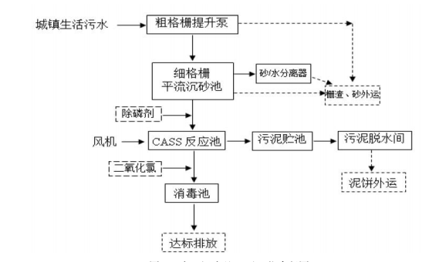
图7-2 水口镇污水处理厂污水处理工艺流程图
②管网衔接性份分析
目前截污管网已覆盖本项目所在区域，在管网接驳衔接性上具备可行性。
③水量分析
开平市水口镇污水处理厂主要收集水口镇新市、东方红、泮村、泮南、永安等管理区和第二、第四工业园的生活污水，污水处理厂实际处理量为3000t/d，本项目生活污水每天排放量约0.54m³，约占开平市水口镇污水处理厂剩余污水处理能力的0.018%，因此，水口污水处理厂仍富有处理能力处理项目所产生的生活污水。
④水质分析
项目产生的生活污水经三级化粪池进行预处理，出水水质符合开平市水口镇污水处理厂进水水质要求。因此从水质分析，开平市水口镇污水处理厂能够接纳本项目的生活污水。
综上分析，本项目废水排入开平市水口镇污水处理厂处理厂处理完全可行，且不会对该污水厂造成明显影响。
3、声环境影响分析
项目噪声主要来源于生产过程各机械设备运转时所产生的设备噪声，噪声源强约65-90dB(A)。现以生产设备最高噪声值90dB（A）对本项目厂界的噪声影响根据下式进行噪声预测：
Lp＝LP₀－20lg（r/r₀）－△L
式中：Lp——距离点声源r处的声压级；
LP₀——参考位置r₀处的声级；
r——预测点与点声源之间的距离（m）；
r₀——参考点处与点声源之间的距离（m）；
△L——附加衰减量，指噪声从声源传播到受声点，因传播发散，空气吸收，阻挡物的反射与屏障等因素的影响，会使其产生衰减。
共同作用的总等效声级Leq总按下式计算：
Leq总＝10lg 0.1Leqi
Leqi—声源至基准预测点的声压级，dB(A)。
厂界的噪声预测结果见下表。
表 7-12 噪声预测结果（单位：dB(A)）
预测点位 |  | 墙壁  衰减量 | 背景值  （最大值） | 噪声  贡献值 | 标准 | 达标情况
东厂界  （1米） | 昼间 | 10 | / | 58.22 | 3类标准（昼间65dB(A)，夜间55dB(A)） | 达标
南厂界  （1米） | 昼间 | 10 | / | 57.91 | 3类标准（昼间65dB(A)，夜间55dB(A)） | 达标
西厂界  （1米） | 昼间 | 10 | / | 56.54 | 3类标准（昼间65dB(A)，夜间55dB(A)） | 达标
北厂界  （1米） | 昼间 | 10 | / | 57.78 | 3类标准（昼间65dB(A)，夜间55dB(A)） | 达标
预测结果表明，运营期设备运行噪声经墙体隔声、几何发散衰减后，项目昼间噪声可达到《工业企业厂界环境噪声排放标准》（GB12348-2008）3 类区标准（夜间不生产）。为减少项目运营噪声对周围环境产生的影响，建议采取如下措施：
①根据厂区实际情况和设备噪声源强，对厂区设备进行合理布局；
②对高噪声设备加装隔声垫，采用隔声、吸声、减震等措施；
③加强管理，定期对设备进行检修，防止不良工况下的故障噪声产生；
采取上述相关防治措施后，可确保四周边界噪声达到《工业企业厂界环境噪声排放标准》（GB12348-2008）3类标准限值要求，则对区域声环境质量的影响较小。
4、固体废弃物对环境的影响分析
本项目固体废弃物主要为生活垃圾、一般工业固体废物（金属边角料、金属碎屑和不合格产品，废包装材料，废包装材料和抛光布轮、麻轮碎屑和喷淋塔沉渣）和危险废物（废抹布手套）。
（1）生活垃圾统一收集于厂区的生活垃圾暂存点，由当地环卫部门定期统一清运。
（2）一般工业固体废物（金属边角料、金属碎屑和不合格产品，废包装材料，抛光布轮、麻轮碎屑和喷淋塔沉渣），交给专业回收公司处理。
本项目生产过程产生的固体废物经上述措分类安全处理，符合相关要求，不对周围环境造成显著影响。
5、土壤环境影响分析
（1）评价等级
本项目属于“制造业-设备制造-其他”类别，根据《环境影响评价技术导则-土壤环境（试行）》（HJ 964-2018）附录A，本项目土壤环境影响评价项目类别属于Ⅲ类。
表7-13 土壤环境影响评价项目类别
行业类别 |  | 项目类别
 |  | Ⅰ | Ⅱ | Ⅲ | Ⅳ
制造业 | 设备制造、金属制品、汽车制造及其他用品制造 | 有电镀工艺的；金属制品表面处理加工的；使用有机涂层的（喷粉、喷塑和电泳除外）；有钝化工艺的热镀锌 | 有化学处理工艺的 | 其他
本项目 |  |  |  | √
（2）土壤影响类型
根据《环境影响评价技术导则-土壤环境（试行）》（HJ 964-2018）中建设项目对土壤环境可能产生的影响，将土壤环境影响类型划分为生态影响型与污染影响型。结合本项目工程分析，项目厂房已建成，只需安装设备和相应设施进行投产，无施工期污染工序；运营期土壤影响途径主要为大气沉降，综上所述，本项目土壤环境影响类型判别为“污染影响型”。
表7-14 建设项目土壤环境影响类型与影响途径表
不同时段 | 污染影响型 |  |  |  | 生态影响型
不同时段 | 大气沉降 | 地面漫流 | 垂直入渗 | 其他 | 盐化 | 碱化 | 酸化 | 其他
建设期
运营期 | √
服务期后
注：在可能产生的土壤环境影响类型“√”，列表未涵盖的可自行设计
（3）占地规模划分
根据《环境影响评价技术导则 土壤环境（试行）》（HJ964-2018）中 6.2.2.1 条，将建设项目占地规模分为大型（≥50hm2）、中型（5~50hm2）、小型（≤5hm2），本项目永久占地面积为2000m²=0.2hm²≤5hm²，属于小型。
（4）污染影响型敏感程度
根据《环境影响评价技术导则 土壤环境（试行）》（HJ964-2018）中 6.2.2.2 条，建设项目所在地周边的土壤环境敏感程度分为敏感、较敏感、不敏感，判断依据见下表。
表 7-15污染影响型敏感程度分级表
敏感程度 | 判别依据
敏感 | 建设项目周边存在耕地、园地、牧草地、饮用水水源或居民 区、学校、医院、疗养院、养老院等土壤环境敏感目标的
较敏感 | 建设项目周边存在其他土壤环境敏感目标的
不敏感 | 其他情况
根据 AERSCREEN 估算模型预测结果可知，项目无组织排放的颗粒物的最大落地浓度距离为53m，根据现场勘察，本项目厂界53m不存在土壤环境敏感目标，因此敏感程度为“不敏感”。
（5）评价等级判定
根据识别的土壤环境影响评价项目类别（Ⅲ类）、占地规模（小型）与敏感程度（不敏感）分级结果划分评价工作等级，详见下表。
表7-16 土壤污染影响型建设项目评价工作等级划分表
评价工作等级  敏感程度  占地规模 | Ⅰ类 |  |  | Ⅱ类 |  |  | Ⅲ类
评价工作等级  敏感程度  占地规模 | 大 | 中 | 小 | 大 | 中 | 小 | 大 | 中 | 小
敏感 | 一级 | 一级 | 一级 | 二级 | 二级 | 二级 | 三级 | 三级 | 三级
较敏感 | 一级 | 一级 | 二级 | 二级 | 二级 | 三级 | 三级 | 三级 | -
不敏感 | 一级 | 二级 | 二级 | 二级 | 三级 | 三级 | 三级 | - | -
注：“-”表示可不开展土壤环境评价工作。
综上所述，本项目施工期及运营期不会对土壤环境造成影响，因此，本项目可不开展土壤环境影响评价工作。

6环境风险分析
（1）风险调查
项目使用的原辅助材料中的乳化液和液化石油气（煤气）属于《建设项目环境风险评价技术导则》（HJ169-2018）中的危险物质，根据业主提供的资料，50千克一瓶，最大存储量为4瓶（200千克），临界量为7.5吨，乳化液使用量为18升，乳化液均属于油类物质，临界量为2500t。
（2）风险潜势初判
根据《建设项目环境风险评价技术导则》（HJ169-2018），建设项目环境风险潜势 划分为Ⅰ、Ⅱ、Ⅲ、Ⅳ/Ⅳ+级。根据建设项目涉及的物质和工艺系统的危险性（P）及其所在地的环境敏感程度（E），结合事故情形下环境影响途径，对建设项目潜在环境危害程度进行概化分析，并确定环境风险潜势。其中危险物质及工艺系统危险性（P）等级由危险物质数量与临界量的比值（Q）和所属行业及生产工艺特点（M）。
本项目涉及两种危险物质煤气和乳化液，根据导则附录C规定，环境风险物质数量与临界量比值的计算方法得 Q=q1/Q1+q2/Q2+......=0.0267072
表 7-17 企业风险物质与临界量比值表
序号 | 物质名称 | 最大储存量（t） | 临界量（t） | 比值
1 | 液化石油气（煤气） | 0.2 | 7.5 | 0.0267
2 | 乳化液 | 0.018 | 2500 | 0.0000072
Q |  |  |  | 0.0267072
根据导则附录 C.1.1 规定，当Q＜1 时，本项目环境风险潜势为Ⅰ，因此本项目的环境风险潜势为Ⅰ。
（3）评价等级
根据《建设项目环境风险评价技术导则》（HJ169－2018）的评价工作等级划分方法，根据建设项目涉及的物质及工艺系统危险性和所在地的环境敏感性确定环境风险潜势，按照表 1 确定评价工作等级。风险潜势为Ⅳ及以上，进行一级评价；风险潜势为Ⅲ，进行二级评价；风险潜势为Ⅱ，进行三级评价；风险潜势为I可开展简单分析。
表7-18评价工作等级划分表
环境风险潜势 | Ⅳ、Ⅳ+ | Ⅲ | Ⅱ | Ⅰ
评价工作等级 | 一 | 二 | 三 | 简单分析
a 是相对于详细评价工作内容而言，在描述危险物质、环境影响途径、环境危害后果、风险防范措施等方面给出定性的说明。见附录A。
由环境潜势初判可知，根据《建设项目环境风险评价技术导则》（HJ169－2018）的附录C，当Q＜1时，本项目的风险潜势为I，可只开展简单分析。
（4）环境敏感目标概况
本项目周边敏感目标分布情况见表3-5和附图4。
（5）环境风险识别
①火灾爆炸风险影响
若项目发生火灾事故时，排放主要为碳氧化物和消防水，如一氧化碳、二氧化碳等，同时火灾还可能引燃周围的各种材料，如设备、纸张等，因而实际发生火灾事故时，其废气成份非常复杂。一般情况下，火灾产生的有害废气会引起周围大气环境暂时性超标，待火灾扑灭后会慢慢消散，大气环境可恢复到火灾前的水平，消防水可能排放到外界或市政管网。
②废气事故排放风险影响
若废气事故排放，可能会造成大气环境短时超标。
③废水事故排放风险影响
若废水事故排放，可能会造成废水纳污管道水环境超标。
④煤气事故泄漏中毒或火灾引起爆炸
（6）环境风险防范措施及应急要求
由风险分析可知，对各种事故风险，建设单位均采取了较为有效的预防措施，最大限度地降低事故风险。
①加强废气和废水治理设施的日常管理和维护，安排专职或兼职人员负责，并建立台账管理制度，确保废气治理系统的正常稳定运行。
②建立废气治理系统操作规程，并严格执行，当废气治理系统出现故障时，应立即停止作业，待废气治理系统正常运行时，方可重新进行作业。
③配备一定数量的灭火器、消防沙、吸附棉等应急资源。
④对生产过程中产生的生活垃圾和一般工业固体废物，分类收集，分别包装临时储存
⑤加强煤气瓶和氧气瓶等化工原材料物质管理。
⑥环境事故应急培训与教育，加强员工的安全生产和环境风险防范意识，提高员工的岗位操作技能，定期组织员工进行应急培训教育。
综上所述，项目若采取以上风险防范措施的前提下，所产生的环境风险可以控制在可接受风险水平之内。
（7）建设项目环境风险简单分析内容表
表7-19风险环境影响评价简要分析表
建设项目名称 | 开平市澳林卫浴有限公司建设项目
建设地点 | 开平市水口镇第三工业园唐联大道3号
地理坐标 | 东经112.776444562°，北纬22.462364281°
主要危险物质分布 | 无
环境影响途经及危害后果（大气、地表水、地下水等） | 项目不涉及有毒有害物质的使用，可能产生的影响事件是  ①厂房火灾造成的二次污染，有害废气会引起周围大气环境暂时性超标，消防水可能排放到外界或市政管网  ②废气处理设施故（喷淋塔）障导致项目废气事故排放，引起大气颗粒物浓度超标。  ③废水处理设施故障（三级化粪池）导致项目废水事故排放。
风险防范措施要求 | ①加强废气和废水治理设施的日常管理和维护，安排专职或兼职人员负责，并建立台账管理制度，确保废气治理系统的正常稳定运行。  ②建立废气治理系统操作规程，并严格执行，当废气治理系统出现故障时，应立即停止作业，待废气治理系统正常运行时，方可重新进行作业。  ③配备一定数量的灭火器、消防沙、吸附棉等应急资源。  ④对生产过程中产生的生活垃圾和一般工业固体废物，分类收集，分别包装临时储存  ⑤加强煤气瓶和氧气瓶等化工原材料物质管理。  ⑥环境事故应急培训与教育，加强员工的安全生产和环境风险防范意识，提高员工的岗位操作技能，定期组织员工进行应急培训教育。

7、环境保护竣工验收“三同时”及环保投资一览表
本项目总投资150万元，环保投资15万元，占总投资10%。本项目环境保护竣工“三同时”验收见下表：

表7-20 污染物排放清单及环境管理要求一览表
8、建设项目环境管理和监测计划
类别 | 污染源 | 污染物名称 | 治理措施 | 验收标准 | 环保投资（万元）
废气 | 抛光工序 | 颗粒物 | 喷淋塔+15m高排气筒 | 达到广东省《大气污染物排放限值》（DB44/27—2001）第二时二级标准 | 10
废气 | 抛光工序、焊接工序 | 颗粒物 | 加强通风换气措施 | 达到广东省《大气污染物排放限值》（DB44/27—2001）第二时二级标准 | 0.5
废水 | 员工 | 生活污水 | 排入三级化粪池预处理后，纳入水口镇污水处理厂深度处理 | 生活污水达到广东省地方标准《水污染物排放限值》（DB44/26-2001）第二时段三级标准和《污水排入城镇下水道水质标准》（CJ343-2010）较严者 | 0.5
固  废 | 办公区 | 生活垃圾 | 由环卫部门定期清运 | 一般工业固体废物应执行《一般工业固体废物贮存、处置场污染控制标准》（GB18599-2001），同时执行《关于发布<一般工业固体废物贮存、处置场污染控制标准>（GB18599-2001）等3项国家污染物控制标准修改单的公告》（2013年第36号）。 | 0.2
固  废 | 生产过程 | 一般工业固体废物（金属边角料、金属碎屑和不合格产品 | 交给专业公司回收处理 |  | 1
固  废 | 生产过程 | 废包装材料 | 交给专业公司回收处理 |  | 1
固  废 | 生产过程 | 抛光布轮、麻轮碎屑和喷淋塔沉渣 | 交给专业公司回收处理 |  | 1
噪  声 | 设备 | 噪声 | 合理布局、隔声、吸声、减震等措施，以及墙体隔声、距离衰减 | 噪声排放达到《工业企业厂界环境噪声排放标准》（GB12348-2008）中3类标准 | 0.7
（1）环境管理
建设单位应设置环保专职或兼职负责人，负责组织、落实、监督本项目的环保工作、制定并实施本项目的一系列环境管理制度、接受环境保护部门的监督管理。事中事后管理是指环保部门对本行政区域内的建设项目自办理环评手续到正式生产后进行监督管理。根据《关于强化建设项目环境影响评价事中事后监管的实施意见》（环环评[2018]11 号），建设单位须依法依规履行环评程序、开展公众参与情况；若建设单位存在未落实防治污染和生态破坏的措施、建设过程中未同时组织实施环境保护措施、环境保护设施未经验收或者验收不合格即投入生产或使用、未公开环境保护设施验收报告、未依法开展环境影响后评价等违法行为，将被依法查处。
（2）监测计划
为了掌握大气、水、固体废物等污染源的排放情况和噪声源的影响情况，控制项目所在位置与周围环境中主要污染物状况，保证周围人群的健康，有必要对工程进行运营期的定期监测，并制定切合工程实际的环境监测计划。根据《排污单位自行监测技术指南总则》（HJ819-2017），建设单位可根据自身条件和能力，利用自有人员、场所和设备自行监测；也可委托其它有资质的检（监）测机构代其开展自行监测，所有监测方法与分析方法采用现行国家或行业的有关标准或规范进行。本项目环境质量监测计划详见下表。
表7-21 建设项目监测计划表
监测点位 | 监测指标 | 监测频次 | 执行环境质量标准
废水排放  口 | pH、COD、BOD₅、  NH₃-N、SS | 每半年1次 | 广东省地方标准《水污染物排放限值》(DB44/26-2001)中的第二时段三级标准和《污水排入城镇下水道水质标准》（GB/T31962-2015）B等级中较严者
厂界无组织 | TSP | 每半年1次 | 无组织排放执行广东省地方标准《大气污染物排放限值》（DB44/27—2001）第二时段无组织排放监控浓度限值要求（1.0 mg/m³）；
排气筒 | 颗粒物 | 每半年1次 | 有组织粉尘排放浓度满足广东省地方标准《大气污染物排放限值》（DB44/27-2001）第二时段二级标准排放浓度限值120mg/m³要求
项目四周  边界 | 等效连续A  声级 | 每季度1次 | 《工业企业厂界环境噪声排放标准》  （GB12348-2008）3类标准

9、主要污染物排放清单
为便于当地行政主管部门管理，便于对社会公开项目信息，根据导则要求，制定项目污染物排放清单，明确污染物排放的管理要求。建设项目主要污染物排放清单见下表：
表7-22 主要污染物排放清单
单位基本情况 | 单位名称 |  | 开平市澳林卫浴有限公司建设项目
单位基本情况 | 通讯地址 |  | 开平市水口镇第三工业园唐联大道3号
单位基本情况 | 建设地址 |  | 开平市水口镇第三工业园唐联大道3号
单位基本情况 | 法定代表人 |  | 罗林玉 |  |  |  |  |  | 联系人 |  |  | 罗林玉
单位基本情况 | 联系电话 |  | 13822362786 |  |  |  |  |  | 所属行业 |  |  | C3383金属制卫生器具制造
单位基本情况 | 项目所在地所属环境功能区划 |  | 水环境功能区 |  |  |  |  |  | 潭江属于II类标准，排污河涌III类标准
单位基本情况 |  |  | 大气环境功能区 |  |  |  |  |  | 二类区
单位基本情况 |  |  | 环境噪声功能区 |  |  |  |  |  | 3类区
单位基本情况 | 排放重点污染物及特征污染物种类 |  | TSP、P_{M10}
项目建设内容概况 | 工程概况 |  | 开平市澳林卫浴有限公司建设项目位于开平市水口镇第三工业园唐联大道3号（地理坐标：东经112.776444562°，北纬22.462364281°），见附图1。本项目占地面积为2000m²，建筑面积为1036m²，总投资150万元，其中环保投资为15万元，，预计年产淋浴弯管60万条、面盆龙头主体10万件、菜盆龙头主体10万件、菜盆弯管40万条、卫浴配件480万件。
项目建设内容概况 | 产品方案 |  | 年产淋浴弯管60万条、面盆龙头主体10万件、菜盆龙头主体10万件、菜盆弯管40万条、卫浴配件480万件。
污染物排放要求 | 排污口/排放口设置情况
污染物排放要求 | 序号 | 污染源 |  | 排放口名称 |  |  | 排放去向 |  |  |  | 排放方式 |  | 排放时间
污染物排放要求 | 1 | 生活污水 |  | DW001 |  |  | 开平市水口镇污水处理厂 |  |  |  | 间歇排放 |  | 昼间
污染物排放要求 | 2 | 有组织废气排气筒1# |  | DA001 |  |  | 24个吸尘护罩+1套喷淋塔+一根15m排气筒1# |  |  |  | 连续排放 |  | 昼间
污染物排放要求 | 污染物排放情况
污染物排放要求 | 序号 | 污染源 | 污染  因子 |  |  | 排放量 |  | 浓度 | 排放标准
 |  |  |  |  |  |  |  |  | 浓度限值 |  |  | 标准名称
污染物排放要求 | 1 | 厂区无组织粉尘 | 颗粒物（无组织） |  |  | 0.0476868t/a |  | / | 1.0mg/m³ |  |  | 广东省地方标准《大气污染污物排放限值》（DB44/27-2001）第二时段无组织排放监控浓度限值
污染物排放要求 | 2 | 排气筒1# | 颗粒物（有组织） |  |  | 0.08224t/a |  | 1.055mg/m³ | 120mg/m³ |  |  | 《大气污染物排放限值》（DB44/27-2001）第二时段二级标准排放浓度限值120mg/m³要求
污染物排放要求 | 3 | 生活污水（302.4m³/a） | CODcr |  |  | 0.0386t/a |  | 240mg/m³ | 500mg/L |  |  | 广东省《水污染物排放限值》(DB44/26-2001)第二时段三级标准和《污水排入城镇下水道水质标准》（GB/T 31962-2015）B级标准两者较严值
污染物排放要求 | 3 | 生活污水（302.4m³/a） | BOD₅ |  |  | 0.0193t/a |  | 120mg/m³ | 300mg/L
污染物排放要求 | 3 | 生活污水（302.4m³/a） | SS |  |  | 0.0241t/a |  | 150mg/m³ | 400mg/L
污染物排放要求 | 3 | 生活污水（302.4m³/a） | NH₃-N |  |  | 0.0032t/a |  | 20mg/m³ | 45mg/L
固废处理利用要求 | 一般固体废弃物利用处置要求
固废处理利用要求 | 序号 | 名称 |  |  | 产生量 |  |  |  | 利用处置方式
固废处理利用要求 | 1 | 生活垃圾 |  |  | 2.235t/a |  |  |  | 环卫部门定期清理
固废处理利用要求 | 2 | 金属边角料、金属碎屑和不合格产品 |  |  | 3t/a |  |  |  | 统一专门公司回收
固废处理利用要求 | 3 | 废包装材料 |  |  | 0.5t/a |  |  |  | 统一专门公司回收
固废处理利用要求 | 4 | 抛光布轮、麻轮碎屑和喷淋塔沉渣 |  |  | 0.07t/a |  |  |  | 统一专门公司回收
噪声排放控制要求 | 序号 | 厂界外声环境功能区类型 |  |  | 工业企业厂界噪声排放标准
噪声排放控制要求 | 序号 |  |  |  | 昼间 |  |  |  |  | 夜间
噪声排放控制要求 | 1 | 3类区 |  |  | ≤65 |  |  |  |  | ≤55
污染治理措施 | 序号 | 污染源名称 |  |  | 治理措施 |  |  |  |  |  |  |  |  | 参数/备注
污染治理措施 | 1 | 排气筒1 |  |  | 24个吸尘护罩+1套喷淋塔+一根15m排气筒1 |  |  |  |  |  |  |  |  | 20000风量
污染治理措施 | 2 | 生活污水 |  |  | 三级化粪池 |  |  |  |  |  |  |  |  | /
环境风险防范措施 | 具体防范措施 |  |  |  |  |  |  |  |  |  |  |  |  | 效果
环境风险防范措施 | （1）加强废气治理设施的日常管理和维护，安排专职或兼职人员负责，并建立台账管理制度，确保废气治理系统的正常稳定运行。  （2）建立废气废水设施操作规程，并严格执行，当废气治理系统出现故障时，应立即停止作业，待废气治理系统正常运行时，方可重新进行作业。  （3）配备一定数量的灭火器、消防沙、吸附棉等应急资源。  （4）对生产过程中产生的生活垃圾和固体废物分类收集，分别包装临时储存，定期交相应的单位处理。  （5）加强煤气瓶和氧气瓶等化工原材料物质管理。  （6）环境事故应急培训与教育，加强员工的安全生产和环境风险防范意识，提高员工的岗位操作技能，定期组织员工进行应急培训教育。 |  |  |  |  |  |  |  |  |  |  |  |  | 本项目的环境风险水平在可接受的范围内。

八、建设项目拟采取的防治措施及预期治理效果
内容  类型 | 排放源 | 污染物名称 | 防治措施 | 预期效果
大  气  污  染  物 | 抛光工序 | （有组织）颗粒物 | 喷淋塔+15米高空排放 | 达到广东省《大气污染物排放限值》（DB44/27—2001）第二时二级标准
大  气  污  染  物 | 抛光工序、焊接工序 | （无组织）颗粒物 | 加强通风换气措施 | 达到广东省《大气污染物排放限值》（DB44/27—2001）第二时二级标准
水  污  染  物 | 生活污水 | COD_{Cr} | 生活污水经三级化粪池预处理后经市政污水管网排入开平市水口镇污水处理厂 | 生活污水达到广东省地方标准《水污染物排放限值》（DB44/26-2001）第二时段三级标准和《污水排入城镇下水道水质标准》（CJ343-2010）较严者
水  污  染  物 | 生活污水 | BOD₅ | 生活污水经三级化粪池预处理后经市政污水管网排入开平市水口镇污水处理厂
水  污  染  物 | 生活污水 | SS | 生活污水经三级化粪池预处理后经市政污水管网排入开平市水口镇污水处理厂
水  污  染  物 | 生活污水 | NH₃-N | 生活污水经三级化粪池预处理后经市政污水管网排入开平市水口镇污水处理厂
固  体  废  物 | 办公区 | 生活垃圾 | 由环卫部门统一收集处理 | 一般工业固体废物应执行《一般工业固体废物贮存、处置场污染控制标准》（GB18599-2001），同时执行《关于发布<一般工业固体废物贮存、处置场污染控制标准>（GB18599-2001）等3项国家污染物控制标准修改单的公告》（2013年第36号）。
固  体  废  物 | 一般工业固废 | 一般工业固体废物（金属边角料、金属碎屑和不合格产品 | 交给专门的公司回收处理
固  体  废  物 | 一般工业固废 | 废包装材料 | 交给专门的公司回收处理
固  体  废  物 | 一般工业固废 | 抛光布轮、麻轮碎屑和喷淋塔沉渣 | 交给专门的公司回收处理
噪  声 | 设备 | 噪声 | 合理布局、隔声、吸声、减震等措施，以及墙体隔声、距离衰减 | 厂界噪声符合《工业企业厂界环境噪声排放标准》(GB12348-2008)3类标准
其他 | 无
生态保护措施及预期效果：
1、合理厂区内的生产布局，防治内环境的污染。
2、按上述措施对各种污染物进行有效的治理，可降低其对周围生态环境的影响，并搞好周围的绿化、美化，以减少对附近区域生态环境的影响。
3、加强生态建设，实行综合利用和资源化再生产。

- 结论与建议
1、工程概况
开平市澳林卫浴有限公司建设项目位于开平市水口镇第三工业园唐联大道3号，地理位置坐标：东经112.776444562°、北纬22.462364281°。厂区总占地面积2000m²，建筑面积1036m²，总投资150万元。本项目年生产淋浴弯管、面盆龙头主体、菜盆龙头主体、菜盆弯管、卫浴配件，预计年产淋浴弯管60万条、面盆龙头主体10万件、菜盆龙头主体10万件、菜盆弯管40万条、卫浴配件480万件。
2、产业政策符合性
按照《国民经济行业分类代码》中的规定，本项目的行业类别及代码为C3383 金属制卫生器具制造，不属于《产业结构调整指导目录》（2011年本）、《关于修改<产业结构调整指导目录(2011 年本)>有关条款的决定》、《关于发布珠江三角洲地区产业结构调整优化和产业导向目录的通知》（粤经函[2011]891 号）中的限制类和淘汰类产业。项目所使用的原材料、生产设备及生产工艺均不属于《产业结构调整指导目录》（2011 年本）、《关于修改<产业结构调整指导目录(2011 年本)>有关条款的决定》中的限制类和淘汰类产品及设备；不属于《广东省进一步加强淘汰落后产能工作实施方案》中的重点淘汰类和重点整治类；
根据<市场准入负面清单（2019年版）（发改体改〔2019〕1685号），本项目为金属制品制造，本项目不属于该文件所规定的禁止准入类，符合该文件的相关要求。
3、选址及规划符合性
开平市澳林卫浴有限公司位于开平市水口镇第三工业园唐联大道3号，根据开平市水口镇第三工业园唐联大道3号所属地块证明（详见附件四），项目用地为工业用地该，地块占地面积4658.06m²，本项目只占用面积2000m²，属于地块范围内。因此，符合《开平市水口中心镇总体规划修编（2004-2024）》的用地性质。
4、环境现状调查与评价结论
（1）环境空气质量现状评价结论
项目所在区域大气环境质量执行《环境空气质量标准》(GB3095-2012)中的二级标准，根据《环境影响评价技术导则大气环境》（HJ2.2-2018）6.2规定，本评价采用江门市生态环境局于2019年3月6日公开发布的环境质量报告《2018年江门市环境质量状况（公报）》（http://hbj.jiangmen.gov.cn/hjzl/ndhjzkgb/201903/t20190306_1841107.html）中的数据或结论，可知项目所在评价区域为不达标区域，开平市已加快对废气污染企业的监管，将会有效果提高大气环境质量。
本项目的其他污染物TSP质量现状引用广东中科检测技术股份有限公司于2019年7月29日至8月5日对《开平市乐宇洁具有限公司年产卫浴洁具20万套.压铸卫浴配件20万件项目环境影响报告表》的监测数据，根据监测结果，项目所在区域环境空气中TSP的24小时平均浓度值符合《环境空气质量标准》(GB3095 -2012)及其修改单（生态环境部2018年第29号）的二级标准要求。
（2）水环境质量现状评价结论
根据江门市生态环境局网站（http://hbj.jiangmen.gov.cn/hjzl/）公布江门市近三年的年度环境质量状况公报可以看出，潭江水质指标不能满足《地表水环境质量标准》（GB3838-2002）Ⅱ类标准限值要求，说明水环境质量现状一般，为了改善潭江水环境，开平市已加快周边污水处理厂的建设，以及对潭江流域排水企业实行监管，将会有利于潭江水环境治理的改善，有效削减区域的水污染物。对潭江流域排水企业实行监管，将会有利于潭江水环境治理的改善，有效削减区域的水污染物。
- 声环境质量
对项目周边现场监测结果显示，声环境质量现状符合《声环境质量标准》(GB3096-2008) 3类标准的要求，表明该区域声环境质量较好。
5、施工期环境影响评价结论
本项目厂房已建成，不存在施工期间影响。
6、营运期环境影响评价结论
（1）抛光打磨工序粉尘分析：由工程分析及预测分析可知，本项目抛光打磨工序产生的有组织粉尘经集尘罩+喷淋塔处理后，15米高空排放。有组织废气排放达到广东省地方标准《大气污染物排放限值》（DB44/27-2001）第二时段二级排放标准（颗粒物标准排放浓度：120mg/m³；15m，排放速率：2.9kg/h）要求；经预测分析可知，无组织废气排放达到广东省地方标准《大气污染物排放限值》（DB44/27-2001）第二时段无组织排放监控点浓度限值1.0 mg/m³要求，故项目运行后对所在地的大气环境影响不大。
（2）水环境影响评价结论
项目用水主要为员工生活用水和生产用水，其中生产用水为试气用水和废气喷淋水，均为循环使用不外排，外排废水为员工生活污水；生活污水经三级化粪池预处理后排入水口镇污水处理厂处理。
根据工程分析，生活污水排放量160.92m³/a，主要污染物为COD_{Cr}、BOD₅、氨氮、SS。项目所在区域属于水口镇污水处理厂纳污范围，生活污水经三级化粪池预处理达到广东省地方标准《水污染物排放限值》(DB44/26-2001) 第二时段三级标准和《污水排入城镇下水道水质标准》（CJ343-2015）后排入该污水处理厂集中处理，且污水处理厂有足够的处理能力余量处理本项目产生的生活污水，依托该污水厂处理可行。处理达到《城镇污水处理厂污染物排放标准》（GB18918-2002）中一级A标准及广东省地方标准《水污染物排放限值》（DB44/26-2001）第二时段一级标准的较严值后排入东侧河涌，最终汇入潭江，对环境影响不大。
（3）声环境影响评价结论
项目运营过程中的噪声污染源主要是厂区车间各类生产设备运营时产生的噪声，本项目设备安装在车间厂房内，通过采取基础减振、厂房隔声降噪措施、设备合理布局、选用低噪声设备等综合措施治理后，噪声排放达到《工业企业厂界环境噪声排放标准》（GB12348-2008）中3类标准的要求，对周围的环境影响不大。
（4）固体废弃物影响评价结论
本项目固体废弃物主要为生活垃圾、一般工业固体废物（金属边角料、金属碎屑和不合格产品，废包装材料，抛光布轮、麻轮碎屑和喷淋塔沉渣）。本项目生活垃圾统一收集于厂区的生活垃圾暂存点，由当地环卫部门定期统一清运。一般工业固体废物（金属边角料、金属碎屑和不合格产品，废包装材料，外售综合利用。抛光布轮、麻轮碎屑和喷淋塔沉渣交由专业回收公司处理。本项目产生的固体废物对周围环境影响不大。
7、总量控制指标
根据《国务院关于印发国家环境保护“十三五”规划的通知》（国发〔2016〕65号）的要求。纳入总量控制的污染物为化学需氧量（CODCr）、氨氮（NH3-N）、二氧化硫（SO2）、氮氧化物（NOX）。江门市列入总氮总量控制区，广东省列入挥发性有机物总量控制区。
根据《广东省环境保护“十三五”规划》（粤环[2016]51号）总量控制约束性指标包括化学需氧量、氨氮、二氧化硫、氮氧化物；预期性指标包括沿海城市总氮、挥发性有机物，重点行业的重点重金属。
总量控制因子及建议指标如下所示：
1、废水：因水污染物总量纳入开平市水口镇污水处理厂总量范围内，故不单独申请总量。
2、废气：抛光、焊接工序产生金属粉尘废气，不属于总量控制的污染物，故不需要申请大气总量控制。
8、建议
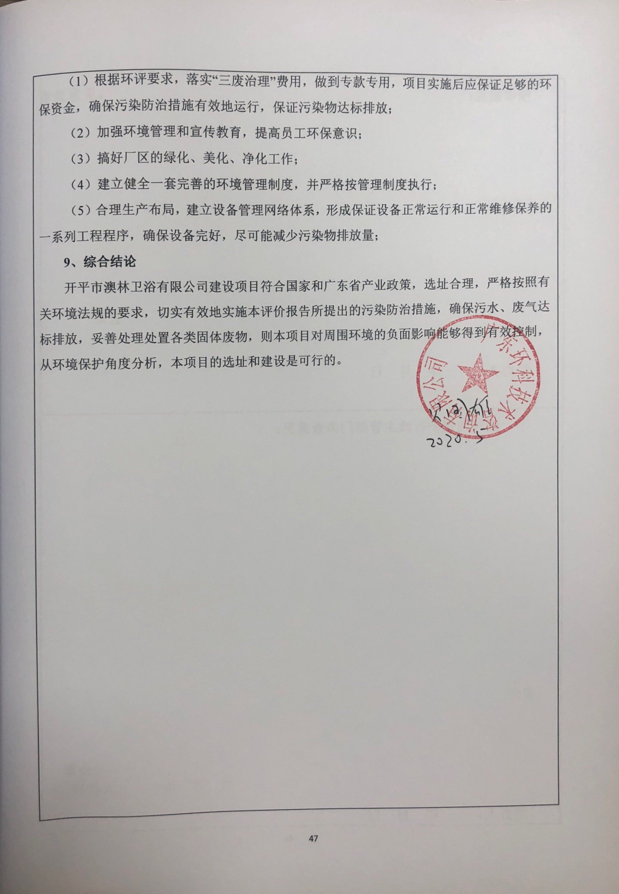

预审意见：

公章

经办人： 年 月 日

下一级环境保护行政主管部门审查意见：

公章

经办人： 年 月 日
审批意见：

公章

经办人： 年 月 日

注释
一、本报告表应附以下附件、附图：
附图
附图1项目地理位置图
附图2项目平面布局图
附图3项目四至图
附图4项目敏感点图及大气评价范围
附图5 大气估算模型AERSCREEN相关参数
附图6 特征因子引用监测点位图
附件
附件1营业执照
附件2法人达标身份证
附件3建设用地规划申请书
附件4用地性质证明
附件5特征因子引用数据监测报告
附件6环境质量现状监测报告
附表
附表1建设项目大气环境影响自查表
附表2建设项目地表水环境影响自查表
附表3建设项目环境风险评价自查表
二、如果本报告表不能说明项目产生的污染及对环境造成的影响，应当进行专项评价。根据建设项目的特点和当地环境特征，应当选下列1～2项进行专项评价。
1、大气环境影响专项评价
2、水环境影响专项评价（包括地表水和地下水）
3、生态影响专项评价
4、声影响专项评价
5、土壤影响专项评价
6、固体废物影响专项评价
以上专项评价未包括的可以另列专项，专项评价按照《环境影响评价技术导则》中的有关要求进行。

